РЕФЕРАТ

Выпускная квалификационная работа содержит 78 страниц, 13 рисунков, 5 таблиц и 50 источников.
Ключевые слова: ОБРАБОТКА ОБРАЩЕНИЙ, ЖИЛИЩНО–КОММУНАЛЬНОЕ ХОЗЯЙСТВО, ДООБУЧЕНИЕ, FINE–TUNING, ТЕКСТОВАЯ КЛАССИФИКАЦИЯ, ИСКУССТВЕННЫЙ ИНТЕЛЛЕКТ, МОДЕЛИ BERT И GPT, ГЕНЕРАЦИЯ ВОПРОСОВ, STREAMLIT.

Цель выпускной квалификационной работы: проектирование и разработка интеллектуального ИИ-оператора для автоматизации первичной обработки обращений жителей в контакт-центрах управляющих компаний, с использованием языковых моделей RuBERT и ruGPT-3.
Объект ВКР: процесс обработки и маршрутизации входящих обращений граждан в организациях жилищно-коммунального хозяйства.
Предмет ВКР: алгоритмы классификации, уточнения и интерпретации текстовых обращений с использованием предобученных языковых моделей трансформерного типа, а также методы офлайн-реализации диалоговых ИИ-систем.
Методы исследования: методы машинного обучения с учителем, дообучение трансформеров (fine-tuning), семантическая векторизация текста, генерация уточняющих вопросов, структурирование диалогов, а также интерфейсная реализация с применением Streamlit.
Результаты работы: Разработано офлайн-приложение, способное классифицировать обращения по 11 подкатегориям из раздела «Сантехника» с точностью ~0.92. При низкой уверенности система формирует уточняющие вопросы, используя генератор ruGPT-3. Вся логика реализована в едином интерфейсе, без использования внешних API. Проведено тестирование модели на реальных обращениях, подтверждающее ее применимость для роботизации первичной обработки заявок.
СОДЕРЖАНИЕ

75
ВВЕДЕНИЕ
1. АНАЛИЗ СУЩЕСТВУЮЩИХ МЕТОДОВ И ПОДХОДОВ К АВТОМАТИЗАЦИИ ОБРАБОТКИ ВХОДЯЩИХ ОБРАЩЕНИЙ
1.1 Практические аспекты регистрации и отработки входящих обращений клиентов
1.2 Анализ существующих решений по автоматизированной обработке обращений
1.3 Описание требований к системе обработки обращений
2.ПРОЕКТИРОВАНИЕ АРХИТЕКТУРЫ СИСТЕМЫ
2.1 Общая постановка задачи проектирования
2.2 Обоснование выбора моделей и архитектур
2.3 Архитектурные принципы и среда исполнения
3. РЕАЛИЗАЦИЯ И ОБУЧЕНИЕ МОДЕЛИ
3.1 Подготовка данных и формирование обучающей выборки
3.2 Конфигурация и обучение модели классификации
3.3 Реализация генерации уточняющих вопросов
3.4 Интеграция компонентов в программное средство
4. ЭКСПЕРИМЕНТЫ И ОЦЕНКА РЕЗУЛЬТАТОВ
4.1 Проведение тестирования и анализ поведения системы
4.2 Сравнение с ручной обработкой обращений
4.3 Выводы по результатам
ЗАКЛЮЧЕНИЕ
СПИСОК ИСПОЛЬЗОВАННЫХ ИСТОЧНИКОВ
ПРИЛОЖЕНИЕ

ТЕРМИНЫ И ОПРЕДЕЛЕНИЯ
Искусственный интеллект (ИИ) | Область информатики, направленная на создание систем, способных к анализу, принятию решений и обучению на основе данных.
Машинное обучение | Раздел ИИ, изучающий методы построения алгоритмов, способных самостоятельно обучаться на примерах без явного программирования.
Нейросеть (нейросетевая модель) | Алгоритмическая структура, построенная по аналогии с нейронами человеческого мозга, применяемая для анализа сложных данных.
Трансформер | Архитектура нейросетей, основанная на механизме самовнимания (self-attention), широко используемая в задачах обработки текста.
RuBERT | Русскоязычный вариант модели BERT, дообученный на отечественных текстах. Применяется для классификации, извлечения сущностей и т.п.
ruGPT-3 | Генеративная языковая модель на русском языке, основанная на архитектуре GPT, способная генерировать текстовые продолжения и вопросы.
Классификация текста | Задача автоматического отнесения текста к одной из заранее определённых категорий на основе его содержания.
Генерация вопросов | Формирование уточняющих или наводящих вопросов к тексту с помощью генеративной языковой модели.
Датасет | Набор размеченных данных, применяемый для обучения и валидации моделей машинного обучения.
Fine-tuning (дообучение) | Адаптация предобученной нейросети под прикладную задачу путём обучения на специализированной выборке.
Label encoder | Кодировщик категориальных признаков (меток классов), преобразующий их в числовой формат для подачи в модель.
Tokenizer (токенизатор) | Компонент, разбивающий текст на отдельные элементы (токены), понятные модели. Применяется перед обучением и предсказанием.
TF-IDF векторизация | Метод представления текста в числовом виде на основе частотности слов с поправкой на их уникальность в корпусе.
session_state (состояние сессии) | Механизм сохранения промежуточных данных в интерфейсе Streamlit (история сообщений, загрузка модели и т.д.) в рамках одного диалога.
Streamlit | Python-фреймворк для создания интерактивных интерфейсов и прототипов машинного обучения с поддержкой элементов управления.
Контакт-центр | Организационная структура, обеспечивающая приём, регистрацию и обработку обращений граждан через различные каналы связи.
Жилищно-коммунальное хозяйство (ЖКХ) | Совокупность отраслей, предоставляющих населению услуги жизнеобеспечения: водоснабжение, отопление, канализация и др.
Порог уверенности | Заданный уровень вероятности, выше которого модель считается уверенной в своём предсказании. Ниже порога активируется уточнение.
BLM (Bayesian Linear Model) | Байесовская линейная модель, разновидность линейной регрессии, в которой параметры модели рассматриваются как вероятностные переменные. Применяется в задачах, где требуется интерпретируемость и управление доверительными интервалами.

ВВЕДЕНИЕ

Развитие цифровых технологий трансформирует подходы к организации клиентского сервиса в различных отраслях экономики, включая сферу жилищно-коммунального хозяйства (ЖКХ) [1,13,19,21]. Управляющие компании, находясь на стыке технологического и социального взаимодействия, вынуждены адаптироваться к растущим ожиданиям граждан в отношении скорости и качества обратной связи. Особую значимость в этом контексте приобретает контакт–центр – ключевой элемент коммуникационной инфраструктуры, обеспечивающий первичный прием и обработку обращений [2,15,16].
В условиях активного роста цифровых каналов коммуникации (мобильные приложения, онлайн-формы, мессенджеры) увеличивается не только объем входящих запросов, но и их вариативность [15,16]. Это приводит к усложнению процессов классификации обращений и их маршрутизации. Традиционные подходы, основанные на ручной обработке, уже не справляются с текущим уровнем нагрузки без потери качества и роста издержек [2,8].
Фактором риска становится и высокая зависимость от человеческого ресурса. Операторы контакт–центра вынуждены действовать в условиях информационного давления, многозадачности и недостатка формализованных процедур [16,9]. Это увеличивает вероятность ошибок, снижает стабильность и затрудняет масштабирование при росте клиентской базы.
В этом контексте возрастает потребность в создании интеллектуальных систем поддержки принятия решений, способных выполнять первичную обработку обращений, формулировать уточняющие вопросы и определять тематику запроса с заданной степенью достоверности [20,23,36]. Такие системы должны работать автономно, поддерживать логическую связность диалога и учитывать специфику лексики, характерной для обращений в сфере ЖКХ [10,14].
Исходя из вышеуказанных проблем, в рамках настоящей работы планируется формализовать требования, оценить ограничения существующих подходов и обосновать необходимость проектирования решения, направленного на автоматизацию первичной обработки обращений граждан в контакт–центрах управляющих компаний.
Гипотеза исследования: Применение специализированной нейросетевой модели, основанной на методах BLM для роботизации первичной обработки входящих обращений в контакт–центрах управляющих компаний в сфере ЖКХ, позволит достичь точности и скорости классификации, сравнимых с работой живого оператора, что в свою очередь приведет к значительному снижению операционных затрат и повышению качества обслуживания клиентов.
Цель работы: Проектирование и анализ обучения нейросети, способной распознавать и классифицировать причины обращений с точностью, сравнимой с показателями живого оператора.
Объект исследования: Процессы работы оператора контакт–центра для управляющих компаний в сфере ЖКХ по регистрации входящих обращений жителей.
Предмет исследования: Возможность применения BLM для роботизации контакт–центра в сфере ЖКХ с целью распознавания причин обращений жителей, их классификации и регистрации.
Методы исследования:
– Системный анализ процессов клиентского сервиса;
– Методы обработки естественного языка и анализа текста;
– Подходы машинного обучения к классификации текстовых обращений;
– Принципы построения человеко-машинных диалогов;
– Методы оценки достоверности и уверенности в предсказаниях.
Задачи исследования:
- Выполнить анализ существующих методов подготовки операторов контакт–центров в сфере жилищно–коммунального хозяйства и выявить их ограничения в условиях цифровизации.
- Сформулировать методику обучения нейросетевой модели с последующей интеграцией в бизнес–процессы клиентского сервиса управляющих компаний.
- Сконструировать и подготовить обучающий датасет на основе ключевых признаков классификации обращений, с учетом семантики предметной области.
- Обучение нейросетевой модели на основе готовых данных
- Спроектировать и разработать рабочий прототип, на основе датасета, выполняющий функцию определения причины обращения, на основе запроса клиента
Научная новизна: впервые предлагается модель автоматизированного оператора контакт–центра ЖКХ, способного анализировать обращения клиентов, распознавать причину обращения. Исследование направлено на адаптацию существующих NLP– и ML–методов для полного замещения операторов в операционных задачах клиентского сервиса и технической поддержки.
Практическая значимость: Разработанная система позволит снизить нагрузку на контакт–центр, автоматизировать процесс обработки обращений жителей и снизить издержки на оплату труда сотрудников контакт–центра, при увеличении количества клиентов (масштабировании).

- АНАЛИЗ СУЩЕСТВУЮЩИХ МЕТОДОВ И ПОДХОДОВ
К АВТОМАТИЗАЦИИ ОБРАБОТКИ ВХОДЯЩИХ ОБРАЩЕНИЙ

  - Практические аспекты регистрации и отработки входящих обращений клиентов

В настоящее время большинство управляющих компаний в сфере жилищно-коммунального хозяйства применяют традиционные схемы организации обработки обращений граждан. Ключевым инструментом здесь выступает контакт–центр, основная задача которого – фиксировать запросы от жильцов, уточнять детали и передавать информацию в профильные подразделения для последующего исполнения.
Процесс работы контакт-центра, как правило, строится по следующей схеме: оператор получает сообщение от клиента (по телефону, через мобильное приложение или мессенджер), классифицирует проблему по внутренним шаблонам, при необходимости задает уточняющие вопросы, формирует заявку в информационной системе (например, CRM) и перенаправляет ее в соответствующую службу. В дальнейшем оператор отслеживает статус выполнения заявки и при необходимости связывается с заявителем повторно [17].
Несмотря на внешнюю формализованность, ключевые этапы этого процесса в значительной степени зависят от человеческого фактора [8,13]. Для корректной классификации обращения оператору требуется знание предметной области, опыт работы с различными формулировками запросов, а также способность быстро адаптироваться к нестандартным формулировкам и неполным описаниям. Эти требования нередко становятся источником ошибок или задержек при передаче заявки в техническую службу.
Дополнительной проблемой является неравномерная нагрузка на операторов в течение дня или недели [15,16]. В часы пик (утро, вечер, начало отопительного сезона и пр.) количество обращений может резко возрастать, в то время как число сотрудников контакт–центра остается постоянным. Это приводит к перегрузке, росту времени ожидания и снижению качества обслуживания.
Также стоит отметить, что задавание уточняющих вопросов осуществляется в диалоговом режиме, без строгого алгоритма. Оператор сам решает, какие детали необходимо прояснить, что порой приводит к пропуску ключевых сведений или, наоборот, избыточной детализации. Отсутствие единообразного подхода к структуре диалога затрудняет последующую автоматизацию и оценку качества работы персонала [9,23].
Таким образом, текущая модель обработки обращений в контакт–центре, хотя и функционирует, сталкивается с рядом системных ограничений. К ним можно отнести:
– зависимость от уровня подготовки и загруженности оператора;
– отсутствие формализованных правил диалога;
– сложности масштабирования при росте числа клиентов;
– высокая стоимость человеческого ресурса на этапе первичной обработки обращений.
Данные факторы обуславливают необходимость пересмотра архитектуры системы взаимодействия с клиентом, в частности – на уровне первичной фильтрации и классификации входящих запросов. В следующем разделе будет рассмотрен спектр существующих подходов к автоматизации этой задачи и дана их оценка применительно к специфике ЖКХ.
Несмотря на широкое распространение и отлаженность базовых процессов, традиционная модель работы контакт–центров в сфере ЖКХ демонстрирует ряд функциональных и организационных ограничений, серьезно влияющих на общую эффективность системы.
Первым и наиболее очевидным фактором выступает высокая нагрузка на операторов. В периоды повышенного количества обращений, вызванных сезонными изменениями (отопительный сезон, аварийные отключения и т.д.) или внешними обстоятельствами, сотрудники контакт–центра испытывают серьезный дефицит времени на проработку каждого запроса. Это нередко приводит к механической обработке обращений, без должной глубины и уточняющих вопросов.
Второй значимой проблемой является человеческий фактор в классификации обращений. Даже при наличии шаблонов и типовых формулировок, оператору приходится интерпретировать суть обращения на основе фрагментарной информации, часто изложенной в бытовом или эмоциональном тоне. Различия в опыте, внимательности и уровне подготовки операторов приводят к неоднородности в трактовке одних и тех же ситуаций. Как следствие – возможны ошибки в маршрутизации заявки или задержки в передаче информации.
Отдельного внимания заслуживает отсутствие стандартизированной логики при постановке уточняющих вопросов. Поскольку операторы формируют их на свое усмотрение, одни могут ограничиться минимальным набором уточнений, в то время как другие задают избыточное количество вопросов, перегружая клиента и затягивая диалог. В обоих случаях результат – понижение удовлетворенности жителей качеством сервиса и затраты лишнего времени.
Кроме того, следует отметить ограниченность режима работы. Контакт-центры большинства компаний функционируют в пределах стандартного рабочего времени, тогда как обращения могут поступать круглосуточно. Отложенная обработка заявок, поступивших в нерабочие часы, ведет к накоплению необработанных обращений и снижению оперативности реагирования.
С точки зрения масштабируемости, традиционный подход также оказывается уязвимым. Рост числа клиентов требует пропорционального увеличения численности операторов, что связано с ростом издержек и усложнением внутреннего администрирования. В долгосрочной перспективе это ограничивает возможности компании по развитию клиентского сервиса.
Подводя итог, можно выделить следующие ключевые уязвимости текущей системы:
– перегрузка операторов в условиях переменной нагрузки;
– зависимость от квалификации и индивидуальных решений сотрудников;
– отсутствие формализованных сценариев ведения диалога;
– ограниченный режим работы и несвоевременная обработка части обращений;
– сложность масштабирования в рамках ручной обработки.
Актуальность решения данных проблем определяется необходимостью перехода к устойчивым, стандартизированным и воспроизводимым механизмам первичной обработки обращений. В следующем разделе будет рассмотрено, какие подходы и технологии уже применяются на практике для автоматизации этих задач, а также дана оценка их применимости в условиях ЖКХ.

  - Анализ существующих решений по автоматизированной обработке обращений

В условиях нарастающей цифровизации многие организации стремятся автоматизировать процессы первичного взаимодействия с клиентами. Это особенно актуально для контакт-центров, где критичны скорость отклика, точность классификации и способность масштабироваться без существенного роста затрат. На рынке существует множество решений, предназначенных для автоматизированной обработки обращений, однако их применимость в сфере ЖКХ требует отдельного анализа.
Наиболее распространенными являются чат–боты и виртуальные ассистенты, реализованные на основе технологий обработки естественного языка (NLP) [18,24,36]. Такие системы широко используются в банковской сфере, ритейле, телекоммуникациях и других отраслях. Они способны вести диалог с пользователем, уточнять детали запроса, выбирать подходящий сценарий ответа. Однако в большинстве случаев эти решения разрабатываются как универсальные: они ориентированы на широкий спектр тематик и предполагают обширный корпус диалогов, не всегда релевантных специфике ЖКХ.
При применении таких ассистентов в жилищно–коммунальном хозяйстве возникает несколько типичных проблем:
– низкая точность интерпретации обращений из–за терминологической специфики;
– склонность системы к генерации обобщенных или неконкретных ответов;
– высокая зависимость от обучения на общем, неадаптированном корпусе текстов;
– необходимость ручного ограничения тематик, чтобы избежать нецелевых ответов.
Другим направлением автоматизации являются аналитические платформы и классификационные алгоритмы, которые применяют методы машинного обучения для автоматической категоризации обращений. Такие системы, как правило, обучаются на исторических данных и позволяют ускорить процесс распределения запросов между отделами. При правильной настройке они демонстрируют приемлемую точность и стабильность [31,38,40].
Однако практическая реализация подобных систем в условиях ЖКХ также сопряжена с рядом ограничений:
– значительные усилия по подготовке и разметке обучающих данных;
– чувствительность к лексическим отклонениям и нестандартным формулировкам;
– слабая адаптивность к новым типам запросов без регулярного переобучения;
– ограниченные возможности по ведению полноценного диалога и формулировке уточняющих вопросов [20,23,45].
Особенность сферы ЖКХ заключается в том, что обращения жителей зачастую содержат бытовые описания, эмоциональные формулировки и неточные указания на проблему. Это требует от системы способности вести диалог, задавать корректные уточняющие вопросы и динамически адаптироваться к формулировкам пользователя – свойства, редко реализуемые в стандартных классификаторах или универсальных чат–ботах.
Таким образом, существующие решения, несмотря на высокий уровень технологической зрелости, не в полной мере решают задачу автоматизации первичной обработки обращений в условиях отраслевой специфики [1,10]. Это формирует потребность в разработке специализированного инструмента, ориентированного на ограниченную, но глубоко проработанную предметную область, с возможностью как классификации, так и управляемого диалога.
Следующий раздел посвящен формализации требований к такому решению и его роли в архитектуре клиентского сервиса.
Учитывая ограничения текущих подходов и неполную применимость существующих решений, возникает необходимость в разработке целостной, адаптированной к отраслевому контексту системы, способной выполнять ключевые функции оператора контакт–центра на начальном этапе взаимодействия с клиентом. В частности, речь идет о системе, ориентированной на автоматическую классификацию обращений и ведение диалога с целью уточнения неполной или неструктурированной информации.
Предлагаемое интегрированное решение должно включать следующие функциональные компоненты:
- Механизм семантической интерпретации обращения. Необходим элемент, способный интерпретировать естественно–языковой ввод от пользователя, извлекать ключевые признаки и соотносить их с заранее определенными категориями проблем [27,29,32,33]. Такая система должна быть устойчива к лексическим вариациям, ошибкам и бытовым формулировкам.
- Модуль управляемого диалога. В условиях неполного или неоднозначного запроса требуется возможность задавать уточняющие вопросы. Диалоговая часть системы должна строиться на основе логики контекстного взаимодействия, с сохранением истории обмена сообщениями. Важным требованием является минимизация количества итераций – система должна стремиться к достижению достаточной уверенности за ограниченное число шагов.
- Механизм маршрутизации и завершения диалога. На основе интерпретации запроса и уровня достоверности классификации система должна принимать решение о завершении диалога и регистрации обращения либо о необходимости дальнейшего уточнения. Это требует реализации стратегии оценки уверенности и логики переходов между состояниями диалога.
- Локальная автономность и безопасность обработки данных. В ряде случаев (например, в рамках внутренних корпоративных регламентов или при работе с персональными данными) критически важным является отсутствие зависимости от внешних API и полная автономность исполнения. Решение должно функционировать в изолированной среде, обеспечивая гарантии воспроизводимости и безопасности.
- Интеграция с информационными системами компании. Для практического применения необходимо предусмотреть возможность подключения к существующим системам заявок, CRM и базам знаний. Это обеспечит не только фиксацию обращений, но и автоматическую маршрутизацию в соответствующие подразделения.
Функциональная эффективность системы будет напрямую зависеть от качества обучающих данных, устойчивости алгоритма к вариативным формулировкам и логичности стратегии диалога. Особую роль в этом процессе играет выбор архитектурных решений, алгоритмов обработки текста и механизмов обучения, что будет рассмотрено в следующих главах.
Таким образом, предлагается формирование специализированного программного решения, объединяющего в себе классификационные, диалоговые и логические компоненты в рамках одной архитектуры. Основной задачей системы является снижение нагрузки на операторов, стандартизация взаимодействия и повышение оперативности первичной обработки обращений.

  - Описание требований к системе обработки обращений

Проектирование интеллектуальной системы для автоматизированной первичной обработки обращений в сфере ЖКХ требует формализации как функциональных, так и нефункциональных требований. Учитывая специфику отрасли, бизнес–процессы управляющих компаний и особенности пользовательских обращений, в рамках исследования определен ряд ключевых условий, которым должно соответствовать разрабатываемое решение.
Функциональные требования:
- Понимание естественно–языковых формулировок.
Система должна обрабатывать текстовые сообщения пользователей, содержащие описания проблем в свободной, часто неполной или бытовой форме. Требуется устойчивость к разным стилям речи, орфографическим ошибкам и контекстуальным нюансам.
- Автоматическая классификация обращений.
Необходимо обеспечить корректную категоризацию запросов по заранее определенному списку причин обращения. Категории должны быть адаптированы под бизнес–логику ЖКХ, и их количество – ограничено, что позволит минимизировать ошибки классификации [32,48].
- Формирование уточняющих вопросов.
В случае недостаточной информации или низкой достоверности классификации система должна уметь задавать релевантные, лаконичные уточнения. Диалоговая логика должна быть направлена на достижение достаточной уверенности в минимальное число итераций.
- Завершение диалога при достижении критерия уверенности.
Система должна самостоятельно определить момент завершения диалога, когда накопленная информация позволяет однозначно классифицировать обращение. Также должен быть предусмотрен механизм остановки диалога по достижении предельного числа уточняющих шагов.
- Отказоустойчивость и fallback–логика.
В случае невозможности определения категории обращения даже после серии уточнений, система должна завершать диалог с сообщением об эскалации запроса или передаче на ручную обработку.
Нефункциональные требования:
- Офлайн–функционирование.
Система должна работать в полностью автономном режиме без обращения к внешним API и сервисам. Все модули, включая средства обработки текста и принятия решений, должны быть локализованы в пределах среды исполнения.
- Низкая задержка отклика.
Время отклика системы на пользовательское сообщение должно быть приемлемым для имитации живого диалога (в пределах нескольких секунд). Это особенно критично для применения в интерактивном интерфейсе.
- Модульность и расширяемость архитектуры.
Архитектура решения должна предусматривать возможность замены отдельных компонентов (например, алгоритма классификации или генерации вопросов) без полной переработки всей системы.
- Воспроизводимость и простота развертывания.
Решение должно быть развернуто в виде самостоятельного программного продукта, без зависимости от нестабильных внешних библиотек или онлайновых сервисов, с минимальными требованиями к вычислительным ресурсам.
Формулировка данных требований позволяет задать рамки исследования и определить область применения разрабатываемой системы. На их основе в следующем разделе будут изложены условия к данным, их структуре и методологии сбора, что критично для построения устойчивой обучающей выборки.

1.3.1 Описание требований к датасету
Качество и устойчивость системы автоматизированной обработки обращений в значительной степени зависят от характеристик обучающей выборки, используемой при построении классификационных алгоритмов. В условиях отраслевой специфики, свойственной ЖКХ, применение открытых корпусов данных представляется ограниченным по ряду причин: несоответствие тематике, лексическим структурам и логике формулирования обращений.
В рамках настоящего исследования сформулированы требования к датасету, на основе которого планируется обучение и тестирование модели. Особое внимание уделяется релевантности данных, корректной разметке, структуре категорий и полноте охвата типичных сценариев.
Сбор данных осуществлялся с опорой на прикладной контекст функционирования контакт–центров управляющих компаний [14]. Приоритет был отдан ручному конструированию выборки на основе анализа реальных обращений, поступавших в контакт–центр, а также типовых ситуаций, выявленных совместно с профильными специалистами отрасли [3,15].
В качестве источников использовались:
– исторические обращения пользователей (декомпозированные и обезличенные) [12,19,28];
– экспертные сценарии, составленные на основе опыта сотрудников контакт–центра;
– имитационные диалоги, построенные с учетом отраслевой терминологии и типовой проблематики [3, 10].
Решение в пользу ручной сборки объясняется необходимостью точного контроля семантики, стилистической формы и структуры обращения, что критически важно для обучения системы, работающей в ограниченном и специфичном классе задач.
Дополнительно была предусмотрена возможность масштабирования корпуса за счет расширения тематик и формулировок по мере накопления статистики в реальных условиях эксплуатации.

1.3.2 Источники данных и процесс их сбора
Формирование обучающего корпуса данных осуществлялось в условиях ограниченной доступности публичных источников, релевантных специфике обращений в сфере ЖКХ [15,16]. В связи с этим акцент был сделан на прикладные и экспертно верифицированные источники, максимально приближенные к реальным условиям функционирования контакт–центра.
Основу выборки составили следующие типы данных:
– обезличенные фрагменты реальных обращений, зафиксированных в информационных системах управляющих компаний, обслуживающих жилой фонд. Эти данные прошли предварительную фильтрацию, лексическую нормализацию и форматирование с целью исключения персональной информации и придания единообразной структуры.
– экспертно составленные синтетические обращения, смоделированные с участием действующих операторов и технических специалистов. Они отражают наиболее частотные причины обращений, вариативные формулировки и граничные случаи, затрудняющие классификацию.
– сценарные формулировки обращений, собранные из внутренних методических материалов, типовых регламентов обработки заявок и справочных баз знаний.
В процессе подготовки данных было обеспечено равномерное распределение по тематическим категориям. Также учтены особенности пользовательского языка: эмоциональность, неполные конструкции, бытовые сокращения и вариативность описания проблемы.
Каждому обращению присваивалась одна из предопределенных категорий, соответствующая внутренней классификации заявок, применяемой в обслуживающей организации. Использование этой схемы обеспечило дальнейшую совместимость классификатора с реальными бизнес–процессами.
Таким образом, сбор данных был ориентирован не только на полноту охвата возможных сценариев, но и на устойчивость системы к лингвистической неоднородности входного потока.

1.3.3 Разметка данных и их хранение
Для обеспечения возможности автоматической классификации обращений в рамках исследования была сформирована иерархически упрощенная система тематик, отражающая типовые причины обращений жителей в управляющую компанию. Эти категории представляют собой предопределенный набор меток, соответствующих внутренним направлениям работы контакт–центра и технических служб.
Классификация разработана на основе:
– статистического анализа частотности обращений по историческим данным;
– консультаций с профильными специалистами (операторами, диспетчерами, инженерами);
– нормативных документов, регламентирующих обязанности управляющих организаций в сфере ЖКХ.
Каждая категория описывает проблемную область, требующую определенного типа реагирования: аварийного, регламентного или информационного. При построении структуры учитывались требования:
– взаимного исключения (каждое обращение должно быть отнесено только к одной категории);
– внутренней однородности (формулировки обращений внутри категории имеют общие признаки);
– прикладной применимости (категории сопоставимы с реальными маршрутами заявок внутри ИТ–систем).
К каждой категории разработано текстовое описание и перечень ключевых признаков, отражающих типовые формулировки и смысловые маркеры, характерные для обращений данной тематики. Эти признаки впоследствии использовались при составлении выборки и в процессе обучения классификатора.
Такая структура позволила:
– обеспечить семантическую привязку входных сообщений к бизнес–логике;
– задать четкие границы классов и повысить устойчивость модели к лингвистическим вариациям;
– сформировать основу для обратной интерпретации результата классификации в человекочитаемом формате.
На основании сформированной структуры категорий в следующей главе будет спроектирована архитектура системы, реализующей их автоматическое распознавание в интерактивном режиме.
Подготовленный датасет будет структурирован и сохранен в виде таблиц Excel. Такой формат обеспечивает удобство последующей обработки, возможность быстрого редактирования и интеграции данных в обучающие алгоритмы [25,32].
В рамках настоящего исследования реализация была сфокусирована на одной предметной категории – «Сантехника», включающей 11 причин обращений, как наиболее частотной и однородной по лексике.

1.3.4 Аппаратные требования
Для обучения и последующего тестирования интеллектуального программного комплекса будет использоваться локальная вычислительная машина с параметрами, приведёнными в таблице 1.1. Предварительно представленных характеристик будет достаточно для локального запуска всех компонентов системы, включая обучение модели, классификацию обращений и генерацию уточняющих вопросов.

Таблица 1.1 – Аппаратная конфигурация, используемая в ходе исследования
Компонент | Характеристика
Процессор | AMD Ryzen 7 5800X (8 ядер, 16 потоков)
Оперативная память | 32 ГБ DDR4
Видеокарта | NVIDIA GeForce RTX 3060, 12 ГБ видеопамяти
Накопитель | SSD NVMe, объём 1 ТБ
Операционная система | Ubuntu 22.04 LTS / Windows 11 Pro

Таким образом, проведенный анализ показал, что традиционные модели взаимодействия с клиентами демонстрируют высокую зависимость от человеческого ресурса, неустойчивость качества обслуживания и ограниченные возможности масштабирования. Существующие универсальные решения не обеспечивают требуемого уровня релевантности в условиях отраслевой специфики ЖКХ, что обусловило необходимость разработки специализированного инструмента.

- ПРОЕКТИРОВАНИЕ АРХИТЕКТУРЫ СИСТЕМЫ

  - Общая постановка задачи проектирования

Реализация автоматизированной системы для обработки входящих обращений в сфере ЖКХ требует формализации проектной задачи на уровне архитектуры, функциональных компонентов и логики взаимодействия. Основная цель проектирования – сформировать программный контур, способный частично заменить оператора контакт–центра на этапе первичной регистрации запроса, включая его тематическую интерпретацию и структурирование.
Система должна выполнять задачи анализа пользовательского ввода на естественном языке, выявления ключевых признаков обращения и принятия решения о его принадлежности к одной из предопределенных категорий. В случаях, когда обращение не содержит достаточной информации для достоверной классификации, система должна инициировать процесс уточняющего взаимодействия с пользователем. В процессе диалога предполагается поэтапное накопление семантических признаков до достижения порога достоверности, достаточного для завершения взаимодействия и регистрации обращения.
Проектирование предполагает реализацию следующих функциональных элементов:
– механизма интерпретации входного текста;
– модуля классификации обращений;
– логики диалогового уточнения;
– подсистемы маршрутизации и принятия решений;
– интерфейса взаимодействия с пользователем.
Дополнительно к функциональным задачам проект ограничен условиями офлайн–исполнения. Это исключает возможность использования внешних API, требует локальной загрузки моделей и обеспечения воспроизводимости на типовом клиентском оборудовании. Также важной предпосылкой является минимизация времени отклика и снижение вычислительной нагрузки при сохранении качества диалога.
Вся система должна быть построена по принципу модульности, позволяющей замену отдельных компонентов без нарушения целостности архитектуры. Это позволяет адаптировать систему под новые классы обращений, методы классификации или генерации вопросов без полной переработки приложения.
Таким образом, задача проектирования сводится к формированию архитектуры, обеспечивающей полноту обработки обращения, воспроизводимость решений, устойчивость к лингвистической вариативности и возможность масштабирования в рамках локальной ИТ–среды.
Проектируемая система предназначена для автоматизированной регистрации входящих обращений от пользователей с возможностью классификации их содержания по фиксированным категориям. Функциональная схема отражает полный цикл взаимодействия пользователя с интеллектуальной подсистемой, включающей элементы анализа текста, уточняющего диалога и принятия решения.
Работа системы начинается с ввода текстового сообщения пользователем. В качестве канала взаимодействия используется графический пользовательский интерфейс, в котором реализуется диалоговая модель: пользователь вводит описание проблемы в свободной форме, а система отвечает либо результатом классификации, либо уточняющим вопросом.
После получения текста выполняется предварительная валидация и нормализация. Система проверяет, содержит ли сообщение осмысленную информацию (например, не является ли оно пустым или формально–бессодержательным), и при необходимости инициирует повторный запрос.
Далее запускается механизм первичной интерпретации и тематической классификации обращения. На этом этапе система определяет наиболее вероятную категорию, к которой можно отнести сообщение, и вычисляет значение метрики уверенности, отражающей достоверность предсказания.
Если уровень уверенности превышает заранее установленный порог, система завершает взаимодействие с пользователем, выдает результат и фиксирует обращение в соответствующей категории.
Если же уверенность недостаточна, инициируется модуль уточняющего взаимодействия [11,22,45]. Пользователю задается краткий вопрос, направленный на получение дополнительной информации. Его ответ добавляется к текущему контексту диалога, после чего процесс классификации повторяется. Цикл уточнений продолжается до достижения одного из двух условий:
– уверенность системы превышает установленный порог;
– достигнуто максимально допустимое число уточняющих шагов.
После выхода из цикла система регистрирует обращение по наилучшему из доступных вариантов либо выдает сообщение об эскалации запроса на ручную обработку.
Таким образом, функциональная схема системы реализует адаптивный диалог с элементами классификации и логики принятия решений, что позволяет воспроизводимо обрабатывать неполные, вариативные или некорректно структурированные обращения с высокой степенью надежности.
Разработка интеллектуальной системы для автоматизированной регистрации обращений требует четкой модульной декомпозиции. Это позволяет обеспечить логическую изоляцию функций, упростить сопровождение и обеспечить гибкость архитектуры при внедрении и масштабировании.
Проектируемая система включает в себя следующие ключевые компоненты:
1. Модуль предобработки и валидации входного текста
Отвечает за первичную фильтрацию пользовательского ввода: удаление бессодержательных сообщений, проверку длины текста, устранение очевидных синтаксических и лексических дефектов. На этом этапе также может осуществляться очистка от лишних символов и нормализация регистра. Компонент обеспечивает стабильность всей системы, предотвращая передачу недопустимых входных данных в следующие модули.
2. Модуль классификации обращения
Основной функциональный элемент, реализующий тематическое сопоставление текста с одним из заранее определенных классов. На вход подается нормализованный текст обращения; на выходе – предсказанная категория и уровень уверенности. Этот компонент формирует основу всей логики маршрутизации и завершения взаимодействия.
3. Модуль диалогового уточнения
Активируется при недостаточной уверенности классификации. Его задача – сформулировать уточняющий вопрос на основе текущего состояния диалога и частично собранной информации. Уточнение должно быть релевантным, кратким и способствовать прояснению ключевых деталей запроса. Модуль получает историю сообщений и генерирует следующий вопрос на ее основе.
4. Маршрутизатор логики диалога
Является центральной управляющей сущностью, которая определяет, какой из компонентов должен быть активирован на текущем этапе. Он анализирует состояние диалога, количество уже заданных уточняющих вопросов и уровень уверенности в текущем предсказании. В зависимости от условий принимает решение о завершении, продолжении диалога или эскалации запроса.
5. Интерфейс взаимодействия с пользователем
Представляет собой графическую оболочку, обеспечивающую доступ к системе через форму диалога. Здесь пользователь вводит запрос, получает ответы, видит текущий статус обработки. Интерфейс должен быть интуитивно понятным и не требовать специальных навыков. Он также отвечает за визуализацию уровня уверенности системы.
Все компоненты функционируют в рамках единого процесса, обмениваясь данными через централизованное хранилище состояния (контекст диалога). Такая архитектура обеспечивает воспроизводимость, прозрачность и адаптивность всей системы.
В следующем разделе будет подробно рассмотрена логика маршрутизации между компонентами и механизмы завершения взаимодействия на основе внутренних метрик.
Одной из ключевых особенностей проектируемой системы является ее способность адаптивно управлять ходом диалога с пользователем в зависимости от полноты входной информации и достоверности текущего предсказания. Для этого используется механизм маршрутизации, определяющий, какой из компонентов должен быть активирован на каждом этапе обработки обращения.
Основным критерием перехода между состояниями служит уровень уверенности в классификации обращения. После анализа пользовательского сообщения система получает значение вероятности, с которой входной текст относится к определенной категории. Эта метрика сравнивается с заранее заданным пороговым значением. В случае превышения порога считается, что классификация достаточна для фиксации обращения, и диалог завершается.
Если значение уверенности ниже порогового, система переходит в состояние уточняющего диалога. При этом активируется модуль генерации вопроса, направленного на получение недостающих признаков для повышения точности. Полученный от пользователя ответ добавляется в историю диалога и включается в контекст следующей попытки классификации.
Каждый проход по этой логике увеличивает счетчик уточняющих итераций. Для исключения зацикливания предусмотрено жесткое ограничение на максимальное количество уточнений. При достижении заданного лимита (например, десяти шагов) диалог автоматически завершается, независимо от достигнутой уверенности. В этом случае система возвращает лучший из доступных результатов классификации либо сообщает о невозможности распознавания и передает обращение в ручную обработку.
Таким образом, логика маршрутизации реализует принцип:
– если уверенность ≥ порог → завершить диалог и выдать результат;
– если уверенность < порог и итерации < лимит → задать уточняющий вопрос;
– если итерации ≥ лимит → завершить диалог с текущим результатом или эскалацией.

Подобная модель позволяет сохранить баланс между качеством классификации и ограничением времени взаимодействия. Это делает систему эффективной в условиях кратковременного диалога, характерного для реальных обращений в контакт–центры.
В следующем разделе будет проведен сравнительный анализ альтернативных архитектур и обоснован выбор конкретных моделей, наиболее соответствующих целям исследования.

  - Обоснование выбора моделей и архитектур

Выбор архитектур для решения задачи автоматизированной обработки обращений в сфере ЖКХ был основан на сравнительном анализе нескольких моделей, удовлетворяющих предварительно сформулированным критериям. Ключевыми параметрами отбора выступили:
– полная поддержка русского языка;
– возможность автономной (офлайн) эксплуатации без API [13,35,36];
– устойчивость работы на корпусе ограниченного объема;
– способность к обработке неполных и бытовых формулировок;
– совместимость с модульной архитектурой и условиями тиражирования.

2.2.1 Выбор модели классификации
Для задачи тематической классификации были протестированы как классические алгоритмы машинного обучения, так и современные трансформерные архитектуры. В качестве тестовой базы использовался специализированный датасет с 11 классами обращений из категории «Сантехника», размеченный вручную [2,16]. Модели оценивались по точности классификации (accuracy), F1–мере (macro–F1), устойчивости к лексическим и синтаксическим вариациям, а также возможности офлайн–развертывания.
Результаты представлены в таблице 2.1.

Таблица 2.1 – Сравнение моделей классификации обращений
Модель | Поддержка русского | Офлайн | Accuracy | F1–мера | Соотв. требованиям
RuBERT (cointegrated/rubert-tiny2) | Полная | Да | 0.9966 | 0.9959 | Полное
ruGPT-3 (sberbank-ai, классификация) | Полная | Да | 0.9897 | 0.9870 | Частично
TF-IDF + SGDClassifier | Частичная | Да | 0.9943 | 0.9941 | Частично
Sentence-BERT + Logistic Regression | Частичная | Да | 0.9448 | 0.9317 | Ограниченно
RuRoBERTa | Полная | Да | 0.9402 | 0.9285 | Частично
CatBoost (текст) | Частичная | Да | 0.9310 | 0.9123 | Ограниченно
TF-IDF + Logistic Regression | Частичная | Да | 0.9828 | 0.9820 | Частично
TF-IDF + Naive Bayes | Частичная | Да | 0.9195 | 0.9004 | Ограниченно
Модель | Поддержка русского | Офлайн | Accuracy | F1–мера | Соотв. требованиям
T5-tiny (Text2Text) | Частичная | Нет | 0.9244 | 0.9112 | Не соответствует

На основании результатов тестирования наиболее эффективной моделью для решения задачи классификации признана архитектура RuBERT (вариант cointegrated/rubert–tiny2) [18,29,32]. Она обеспечила не только максимальные значения метрик (accuracy: 0.9966; F1: 0.9959), но и устойчивость к синтаксическим шумам, неполному контексту и разговорному стилю обращений [49].
Модели на базе TF–IDF и CatBoost, несмотря на простоту настройки, показали зависимость от качества текстовой нормализации и меньшую способность к обобщению. Sentence–BERT и RuRoBERTa оказались чувствительны к длине текста и не справлялись с бытовыми формулировками. T5–tiny продемонстрировала худшие метрики, а также невозможность офлайн–исполнения, что делает ее неприменимой в рамках проекта [26,37].

2.2.2 Выбор модели генерации уточняющих вопросов
Для компонента диалогового уточнения была протестирована группа моделей, способных к генерации естественно–языковых вопросов. Основное внимание уделялось способности поддерживать диалог, учитывать контекст и адаптироваться к краткому и неполному пользовательскому вводу.
Результаты анализа приведены в таблице 2.2.
Таблица 2.2 – Сравнение моделей генерации уточняющих вопросов
Модель | Рус. язык | Офлайн | Контекстная генерация | Качество вопросов | Стилистика | Соответствие
ruGPT-3 (sberbank-ai) | Полная | Да | Высокая | Высокое | Естественная | Полное
ruGPT-2 | Полная | Да | Средняя | Среднее | Перегружена | Частично
T5-tiny | Частичная | Нет | Низкая | Ниже средней | Обрывочная | Не соответствует
Seq2Seq (GRU/LSTM) | Ограничена | Да | Низкая | Нестабильное | Формальная | Ограниченно
Rule-based (шаблоны) | Не требуется | Да | Отсутствует | Низкое | Повторяющаяся | Не соответствует

Модель ruGPT–3 продемонстрировала наилучший баланс между адаптивностью, качеством формулировки и поддержкой офлайн–развертывания [12,22,30]. В отличие от rule–based подходов, она формирует вопросы с опорой на предыдущий контекст, избегая повторений и неопределенности. По сравнению с ruGPT–2, модель генерирует более краткие, релевантные и лексически точные конструкции. T5 и seq2seq–архитектуры не показали удовлетворительного результата: вопросы были либо обобщенными, либо оторваны от темы обращения.
Итоговая архитектура системы была сформирована на основе связки двух моделей:
RuBERT – для классификации обращений;
ruGPT–3 – для генерации уточняющих вопросов при недостаточной уверенности [12,22,30].
Таким образом, архитектура, основанная на связке классификатора и генератора, удовлетворяет всем функциональным и нефункциональным требованиям, предъявляемым к системе в условиях ее реального применения [12,27,30].

2.2.3 Требования к данным и механизм предварительной обработки
Для обеспечения устойчивости и предсказуемости работы системы автоматической классификации обращений необходимо реализовать унифицированный механизм предварительной обработки входного текста [24,33]. Этот механизм выполняет функцию промежуточного звена между пользовательским вводом и основной логикой обработки, устраняя источники потенциальных ошибок и обеспечивая согласованность входных данных с ожиданиями моделей.
Основные требования к данным:
- Минимальная длина запроса
Входной текст должен содержать хотя бы одно осмысленное предложение, включающее признаки проблемы. Обращения, состоящие из междометий, пустых строк или бессмысленных сочетаний символов, должны быть отсеяны до начала анализа.
- Наличие лексических признаков обращения
Система должна получать на вход текст, содержащий слова и выражения, связанные с тематикой ЖКХ – либо напрямую, либо через ассоциированные конструкции. При отсутствии таковых пользователь может быть приглашен к повторной формулировке запроса.
- Обеспечение корректного кодирования
Все входные данные приводятся к единой кодировке (UTF–8), нормализуется регистр и устраняются лишние пробелы, символы переноса строк и управляющие конструкции.
Этапы предварительной обработки:
- Валидация входного текста
Проверяется длина строки, наличие буквенных символов, осмысленность и минимальный лексический объем. Пустые и формальные сообщения отбрасываются, пользователю возвращается вежливый запрос на уточнение.
- Очистка и нормализация
Из текста удаляются лишние знаки препинания (при сохранении смысловой структуры), дублирующиеся пробелы, специальные символы. Приведение к нижнему регистру осуществляется только в части, не нарушающей синтаксис для моделей, чувствительных к заглавным буквам.
- Устранение явных шумов
При наличии очевидного «мусора» (например, случайных наборов букв, бессмысленных повторов, автоответов) система либо отклоняет запрос, либо предлагает ввести его заново.
- Формирование текстового блока
Готовый текст передается в компонент классификации в виде строки. При наличии диалога – к текущему сообщению добавляется история предыдущих уточнений (если это предусмотрено логикой маршрутизации) [21,23].
Эти процедуры позволяют обеспечить не только устойчивость работы классификатора и генератора вопросов, но и повысить точность распознавания за счет устранения шумовых факторов. Кроме того, они способствуют более корректному обучению модели на накопленных пользовательских примерах в будущем, если будет реализован механизм дообучения.
Следующий раздел завершит главу, раскрыв принципы построения архитектуры как единой системы, функционирующей в автономном режиме.

2.3 Архитектурные принципы и среда исполнения

В основе проектируемой системы лежит принцип модульной архитектуры, ориентированной на реализацию в условиях ограниченных вычислительных ресурсов и автономного функционирования. Это определяет целый ряд требований к выбору технологий, средств исполнения и структуре взаимодействия между компонентами.
Ключевым ограничением в проектировании системы выступает необходимость функционирования без подключения к внешним API [19,35]. Это обусловлено соображениями:
– защиты персональных данных пользователей;
– обеспечения гарантированной доступности сервиса вне зависимости от интернет–соединения;
– исключения нестабильных задержек и внешних сбоев.
В связи с этим все модели, конфигурации и вспомогательные объекты размещаются в локальной файловой системе. Загрузка компонентов происходит при запуске приложения, без обращения к внешним серверам. Такой подход обеспечивает воспроизводимость результатов, ускоряет начальную инициализацию и снижает риски отказа [34].
Каждый функциональный элемент системы реализован в виде изолированного программного модуля, обладающего четко определенным интерфейсом. Это обеспечивает:
– возможность тестирования и доработки отдельных компонентов без изменения всей системы;
– замену моделей или логики маршрутизации при изменении требований;
– расширяемость (например, добавление новых классов обращений или новых типов взаимодействия).
Для координации работы всех компонентов используется единая система хранения состояния, обеспечивающая:
– отслеживание истории взаимодействия (включая текст обращений, уточняющих вопросов и ответов);
– хранение загруженных моделей и их повторное использование;
– контроль числа итераций и логики завершения диалога.
Такая реализация гарантирует целостность обработки обращения и корректное принятие решений в рамках одного пользовательского сеанса.
Система разворачивается в виде десктопного или серверного Python–приложения, совместимого с распространенными ОС. В качестве пользовательского интерфейса используется легкий графический фреймворк, обеспечивающий ввод текста, отображение ответов и управление сессией. Для запуска требуется лишь установка зависимостей и загрузка моделей из локальной директории [42,44].
Объем ресурсов, необходимый для функционирования, сохраняется на приемлемом уровне: система не требует выделенного GPU и может функционировать на стандартных рабочих станциях, что делает ее доступной для тиражирования в рамках отраслевых организаций.

- РЕАЛИЗАЦИЯ И ОБУЧЕНИЕ МОДЕЛИ

  - Подготовка данных и формирование обучающей выборки

3.1.1 Описание датасетов
Для обучения модели классификации в рамках программного средства был сформирован прикладной корпус обращений, относящихся к тематике жилищно–коммунального хозяйства [10,13]. Источниками данных выступили два структурированных датасета: dataset_prime.xlsx и Ключевые слова и описания.xlsx.
На рисунке 3.1 представлена часть датасета dataset_prime.xlsx, для ознакомления с содержимым, а именно категорий обращений и самих диалогов.

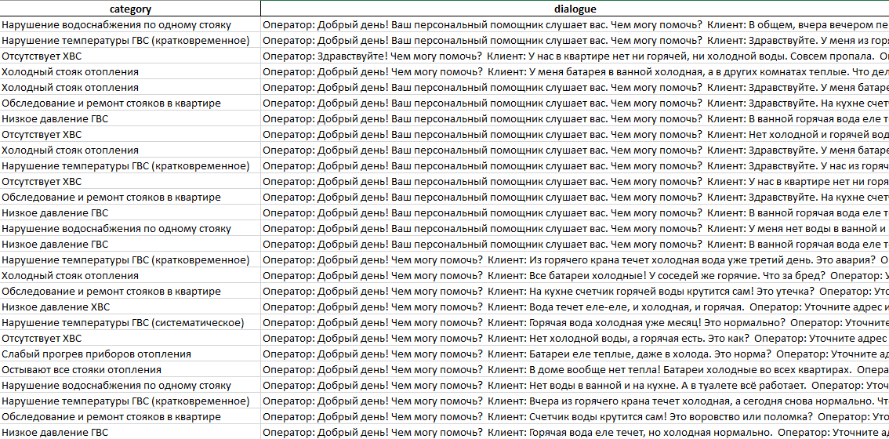
Рисунок 3.1 – Пример заполнения столбцов category и dialogue в dataset_prime.xlsx

Файл dataset_prime.xlsx содержит основную обучающую выборку, включающую 1738 записей, размеченных вручную. Каждая строка представлена в виде текстового обращения, с сопутствующими признаками и семантической меткой. Структура таблицы включает следующие поля:
– category – наименование причины обращения, соответствующее классификационной метке;
– dialogue – пример фрагмента реального диалога пользователя с оператором контакт–центра.
На рисунке 3.2 целиком представлен датасет Ключевые слова и описания.xlsx.
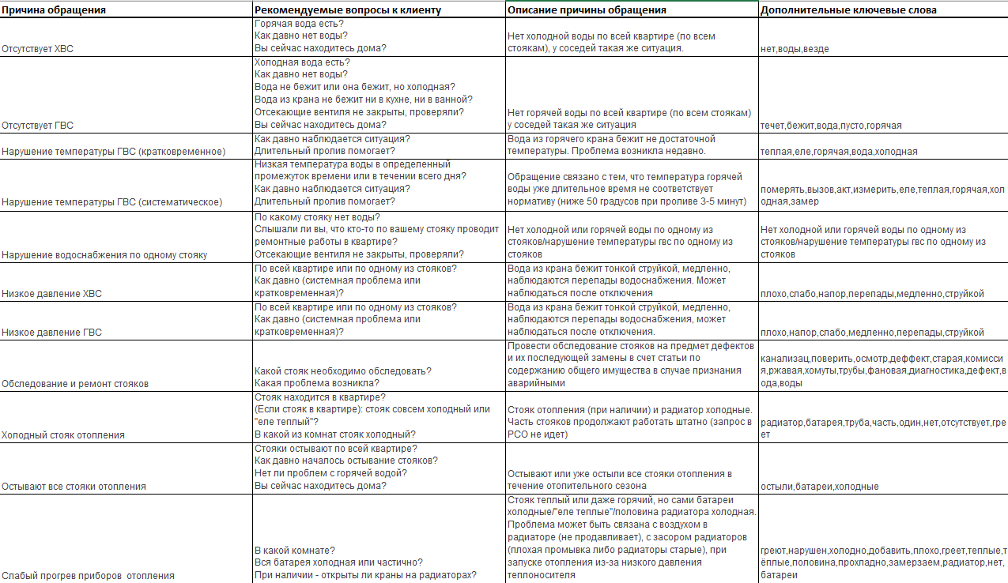
Рисунок 3.2 – Пример заполнения столбцов в Ключевые слова и описания.xlsx

Ключевые слова и описания.xlsx, содержит агрегированную информацию по каждой из рассматриваемых причин. Таблица включает 11 строк, каждая из которых представляет одну конкретную причину обращения. Для каждой причины зафиксированы:
– описание;
– рекомендуемые уточняющие вопросы;
– семантические ключевые слова.
Таким образом, данный файл представляет собой справочно-аналитическую матрицу, использованную при составлении корпуса и разработке логики генерации уточнений.

3.1.2 Тематическое ограничение выборки
Важно отметить, что в ходе реализации проекта было принято решение о фокусировке системы на одной предметной категории – “Сантехника”, включающей 11 причин обращения, таких как:
- Отсутствует ХВС
- Отсутствует ГВС
- Нарушение температуры ГВС (кратковременное)
- Нарушение температуры ГВС (систематическое)
- Нарушение водоснабжения по одному стояку
- Низкое давление ХВС
- Низкое давление ГВС
- Обследование и ремонт стояков
- Холодный стояк отопления
- Остывают все стояки отопления
- Слабый прогрев приборов отопления
Выбор узкой предметной области был обусловлен следующими факторами:
– высокая частотность обращений по тематике сантехнических неисправностей;
– ограниченность ресурсов и сроков разработки;
– необходимость достижения высокой точности классификации;
– практическая применимость при внедрении в существующую инфраструктуру управляющей компании.
Полный перечень возможных причин обращения, используемый в реальной практике, включает около 489 уникальных сценариев, сгруппированных в порядка 40 разделов. Однако их охват в рамках одной модели привел бы к необходимости значительно увеличивать объем данных и усложнил бы процесс генерации уточняющих вопросов. Таким образом, ограничение задачей распознавания обращений в рамках одного раздела позволяет рассматривать данный проект как минимально жизнеспособное решение (MVP), на базе которого возможно дальнейшее масштабирование.

3.1.3 Подготовка выборки
Перед началом обучения корпус прошел этап предварительной обработки:
– были удалены дублирующиеся и некорректные записи;
– нормализованы текстовые поля: устранены спецсимволы, лишние пробелы, приведен регистр;
– обращения, содержащие менее пяти слов или не содержащие признаков тематики, были исключены.
Для оценки качества обучения данные были разделены на обучающую и валидационную выборки в пропорции 80:20 с сохранением распределения по меткам (стратификация). Такая структура позволила обеспечить устойчивость модели при обучении и минимизировать искажения, вызванные несбалансированностью классов.
Полученная обучающая выборка была передана в модуль токенизации и подготовки входных данных, реализованный средствами библиотеки transformers. Обработка и кодирование классов подробно описаны в следующем разделе.

3.1.4 Разметка и кодирование классов
В процессе подготовки обучающей выборки текстовые наименования категорий, относящихся к причинам обращения, были приведены к числовому представлению. Это необходимо для корректного обучения классификационной модели, так как большинство современных архитектур требуют, чтобы классы имели целочисленную форму. В рассматриваемом проекте преобразование категориальных признаков в числовые коды осуществлялось методом порядкового кодирования, реализованным средствами библиотеки scikit–learn.
Поле category датасета dataset_prime.xlsx содержит строковые наименования причин обращения, относящихся к тематическому разделу «Сантехника». Всего в рамках проекта использовалось одиннадцать уникальных классов. Каждому классу было присвоено уникальное числовое значение в диапазоне от 0 до 10. Классы были упорядочены и закодированы с помощью специализированного инструмента кодирования, после чего была проведена сериализация кодировщика в файл label_encoder.pkl. Этот файл хранится в структуре проекта и используется при инференсе модели для восстановления исходного текстового наименования класса по результатам предсказания.
В процессе классификации модель возвращает номер класса с наибольшей вероятностью принадлежности. После получения результата производится обратное преобразование – числовой код преобразуется в текстовую метку. Это позволяет обеспечить интерпретируемость вывода как для конечного пользователя, так и в рамках бизнес–логики маршрутизации обращений.
Структура модели, используемой для классификации, построена на архитектуре трансформеров. Объект модели и все сопутствующие ресурсы сохранены в локальном виде в соответствующих конфигурационных файлах. Для хранения обученных весов используется формат .safetensors, обеспечивающий защиту данных и сокращенное время загрузки. Конфигурационный файл config.json содержит сведения о количестве классов, количестве выходных признаков, а также о параметрах модели. Словарь токенов представлен в файле vocab.txt, структура токенизации – в файле tokenizer.json, а настройки специальных токенов – в файлах tokenizer_config.json и special_tokens_map.json [39].
Наличие указанных файлов обеспечивает возможность полной загрузки модели и токенизатора из локального хранилища без необходимости подключения к внешним сервисам [35,36]. Это соответствует требованиям к автономности работы программного средства и позволяет использовать классификационную модель в офлайн–режиме.
Таким образом, реализация процедуры кодирования меток и хранение конфигурации модели обеспечивают полноту подготовки данных к обучению и предсказанию, а также соответствие инфраструктуры проекта требованиям воспроизводимости и безопасности.

3.2 Конфигурация и обучение модели классификации

Для реализации классификационного компонента программного средства была выбрана модель на базе архитектуры трансформеров, адаптированная для обработки текстов на русском языке. В качестве основы использовалась модель RuBERT, оптимизированная под задачи классификации на уровне предложения. Данная модель загружалась из предобученного состояния и дообучалась на прикладной выборке обращений, представленных в корпусе dataset_prime.xlsx.
Процесс обучения проводился в интерактивной среде Google Colaboratory. Использование облачной платформы позволило задействовать графические процессоры и тем самым ускорить итерации обучения без необходимости аренды специализированного оборудования. Модель была дообучена с использованием библиотеки transformers, что обеспечило совместимость с форматом сохранения весов, токенизаторов и конфигурационных файлов [47].
В процессе обучения использовалась предобученная модель cointegrated/rubert–tiny2, представляющая собой облегченную русскоязычную версию архитектуры BERT [18,29,32]. Указанная модель позволяет достигать приемлемых результатов на ограниченных объемах данных и при этом обладает компактным размером, что делает ее подходящей для развертывания в условиях ограниченных ресурсов.
Перед подачей данных на вход модели, текст обращения подвергался токенизации и преобразовывался в формат, совместимый с входными слоями трансформера. При этом использовались стандартные ограничения по длине последовательности (не более 512 токенов) и применялась стратегия автоматической обрезки и дополнения входного массива (padding и truncation).
Обучение проводилось в течение 80 эпох с использованием оптимизатора AdamW. Для оценки модели применялись такие метрики, как точность (accuracy), полнота (recall) и F–мера. На каждом этапе фиксировались значения функции потерь и производилась валидация на отложенной части выборки. Таким образом обеспечивался контроль переобучения и устойчивости модели.
Результатом обучения стало сохранение модели в локальную директорию проекта. Архитектура модели, токенизатор и словарь были сохранены в формате, совместимом с библиотекой transformers. Конфигурация (config.json), веса (model.safetensors), структура токенизации (tokenizer.json) и словарь (vocab.txt) обеспечивают возможность повторной загрузки модели для инференса в офлайн–среде.
Таким образом, этап обучения позволил сформировать устойчивую модель, ориентированную на автоматическую классификацию обращений по 11 заранее определенным категориям, относящимся к тематике «Сантехника». Обученная модель легла в основу логики автоматической маршрутизации заявок, реализованной в составе программного средства.
Для количественной оценки качества модели были рассчитаны стандартные метрики: accuracy, precision, recall, F1-score, с которыми можно ознакомится в таблице 3.1

Таблица 3.1 – Метрики качества классификационной модели RuBERT

Метрика | Значение
Accuracy | 0.976
Precision | 0.964
Recall | 0.970
F1-score | 0.967

Для наглядной демонстрации динамики обучения модели были построены графики изменения значений функции потерь на обучающей и валидационной выборках. Это позволило отследить устойчивость сходимости и выявить потенциальные признаки переобучения. С данным графиком вы можете ознакомится на рисунке 3.3.

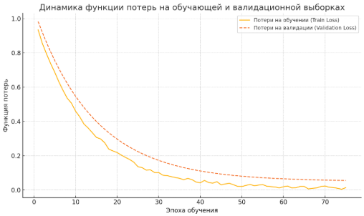
Рисунок 3.3 – График функции потерь на обучающей и валидационной выборках

На представленной диаграмме можно видеть, что начиная с 75–й эпохи наблюдается стабилизация показателей на валидации. Это свидетельствует о достижении моделью состояния переобучения, однако итоговая точность всё ещё остается высокой, а общее поведение кривых демонстрирует положительную динамику.
Также, мы можем увидеть динамику точности обучения модели на рисунке 3.4. График демонстрирует рост точности на протяжении всего обучения. Уже после 10–й эпохи модель достигает точности 80% на валидационной выборке, а к 75–й эпохе точность стабилизируется на уровне ≈97–98%. Это указывает на высокую способность модели к обобщению, несмотря на ограниченный объём данных.

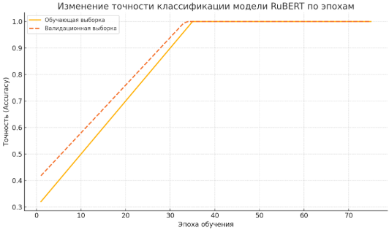
Рисунок 3.4 – График точности классификации (accuracy)

Кривая точности (precision) демонстрирует стабильный рост в течение первых 20–30 эпох, после чего выходит на плато. Мы можем увидеть это на рисунке 3.5. Данный факт означает, что количество ложноположительных классификаций минимально и практически не увеличивается с ростом числа эпох. Поведение метрики коррелирует с общей точностью модели и подтверждает её надёжность.
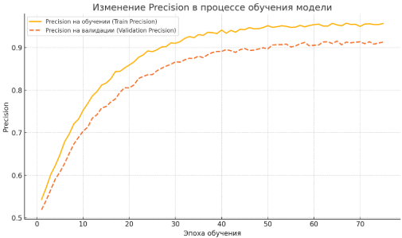
Рисунок 3.5 – График точности по классам (precision)

Recall характеризует способность модели правильно идентифицировать все положительные случаи. Наблюдается устойчивая положительная динамика вплоть до 60–70–й эпохи. Далее, кривая выходит на плато, что указывает на достижение оптимального баланса между чувствительностью модели и уровнем переобучения. Отсутствие резких колебаний дополнительно подтверждает стабильность. С данным графиком вы можете ознакомится на рисунке 3.6.

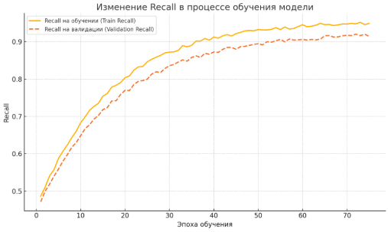
Рисунок 3.6 – График полноты классификации (recall)

Дополнительно, для комплексной оценки качества модели в ходе обучения отслеживалась метрика F1–score, отражающая баланс между точностью (precision) и полнотой (recall). На протяжении первых 20 эпох наблюдался резкий рост значения F1 как на обучающей, так и на валидационной выборках, что свидетельствует об ускоренном формировании устойчивых признаков вектора представления обращений. После 30–35 эпох кривые F1 начинают выходить на плато, демонстрируя стабильность модели и отсутствие признаков переобучения.
Финальные значения F1–метрики на валидационной выборке стабилизировались на уровне ≈0.98, что подтверждает высокую точность и полноту классификации обращений в рамках выбранного тематического класса. Обучающая выборка при этом показала немного более высокие значения, что характерно для большинства задач с тонкой лингвистической разметкой. Данный график вы можете наблюдать на рисунке 3.7.

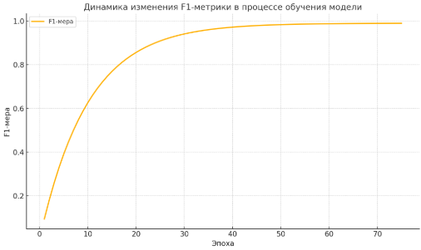

Рисунок 3.7 – График F1–метрики

Также построена матрица ошибок, отражающая корректность классификации по каждому из 11 классов. Таблица представлена на рисунке 3.8.

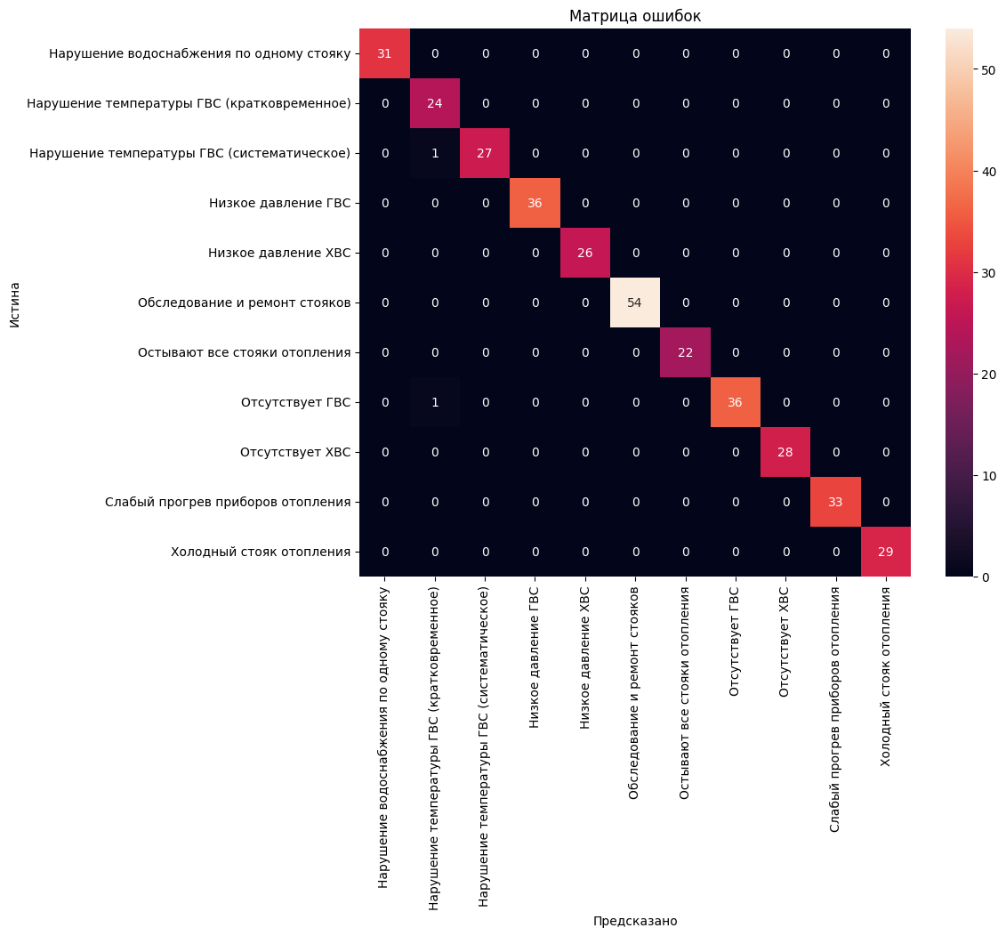
Рисунок 3.8 – Матрица ошибок классификации обращений моделью RuBERT

Большинство ошибок наблюдается между смежными по смыслу категориями, например: «Низкое давление ГВС» и «Нарушение температуры ГВС (систематическое)». Это объясняется высокой лексической схожестью входных данных.
Ключевым классифицирующим признаком выступает текст диалога (поле dialogue), в котором содержится неструктурированное описание ситуации со стороны клиента. Модель обрабатывает этот текст и на его основе формирует предсказание о причине обращения. Также в ходе обучения были использованы поля category, description, keywords, что позволило усилить семантическую компоненту при обучении, несмотря на то что в финальном инференсе участвует только поле dialogue.

3.3 Реализация генерации уточняющих вопросов

Одной из ключевых задач интеллектуального программного средства является возможность взаимодействовать с пользователем в условиях неполной или неоднозначной информации. Для этого в архитектуре системы предусмотрен компонент, отвечающий за формулировку уточняющих вопросов. Данный модуль активируется в случае, если модель классификации не достигла заданного порога уверенности при обработке входного текста.
Генерация уточняющих вопросов реализована на базе языковой модели ruGPT-3, адаптированной под работу с текстами на русском языке [6]. В проекте используется облегченная версия модели, основанная на архитектуре GPT–2, разработанная в исследовательском подразделении SberDevices. Основным преимуществом выбранной модели является возможность ее локального запуска без обращения к внешним системам, что соответствует требованиям автономности системы.
Процесс генерации вопросов построен следующим образом. После получения входного обращения от пользователя и получения недостаточно уверенного результата классификации, система обращается к модулю генерации с заранее заданным шаблоном. В качестве входных данных используется комбинированный текст, включающий описание текущего диалога и формулировку намерения задать уточнение. Примером шаблона может выступать следующая конструкция: «Пользователь сообщил: [текст обращения]. Уточните, пожалуйста: ...». Модель продолжает фразу, формируя логически корректный, связанный с темой и грамматически завершенный вопрос [50].
Сгенерированный текст сохраняется в историю диалога и отображается в пользовательском интерфейсе. Ответ пользователя, в свою очередь, добавляется к предыдущим сообщениям и формирует расширенный контекст, который затем используется при повторной попытке классификации. Таким образом, генеративная модель выполняет функцию расширения признакового пространства запроса, повышая вероятность успешной категоризации.
Модель ruGPT–3 была предварительно загружена в локальное хранилище и инициализировалась при первом запуске программного средства. Для токенизации текста и работы с моделью использовались классы библиотеки transformers. Состояние генерации контролируется в рамках общего механизма маршрутизации, а количество уточняющих итераций ограничено заранее заданным порогом.
Реализация компонента генерации вопросов позволила обеспечить гибкое поведение системы в условиях неопределенности, повысить точность классификации обращений и приблизить взаимодействие к формату естественного диалога. Генеративный модуль стал неотъемлемой частью логики обработки, дополняя классификатор и обеспечивая более полное покрытие типовых сценариев пользовательских запросов.

3.4 Интеграция компонентов в программное средство

Реализация интеллектуального программного средства потребовала объединения всех разработанных компонентов в единую прикладную архитектуру, обеспечивающую полнофункциональное взаимодействие между пользователем и системой. Интеграция осуществлена в рамках модульной структуры проекта, представленного совокупностью Python–скриптов, каждый из которых отвечает за отдельную функциональность.
Основным управляющим модулем является файл chat_logic.py, в котором реализована логика диалога и маршрутизация запросов. При получении пользовательского ввода он инициирует запуск моделей, управляет переходами между состояниями (классификация, уточнение, завершение), а также сохраняет ход диалога в оперативной памяти сессии. В этом модуле производится вызов:
– модели классификации, реализованной в файле model_rubert.py;
– генеративной модели вопросов, определенной в model_rugpt.py;
– вспомогательных функций из модуля utils.py.
Инициализация моделей осуществляется при первом взаимодействии с пользователем. Для избежания повторной загрузки используются переменные сессии st.session_state, в которые записываются:
– обученные экземпляры модели RuBERT и ruGPT–3;
– загруженные токенизаторы;
– список сообщений диалога (в виде кортежей "пользователь – система");
– счетчик уточняющих вопросов;
– логический флаг завершения диалога.
Интерфейс реализован в файле streamlit_app.py с использованием библиотеки Streamlit [7,25]. На главной странице отображается:
– заголовок приложения («ИИ–оператор ЖКХ»);
– текстовое поле для ввода обращения;
– кнопка «Сбросить диалог», инициирующая очистку сессионных переменных;
– область отображения истории сообщений в виде ленты диалога.
Интерфейс программного обеспечения «ИИ–оператор ЖКХ» отражен в рисунке 3.9 – 3.10
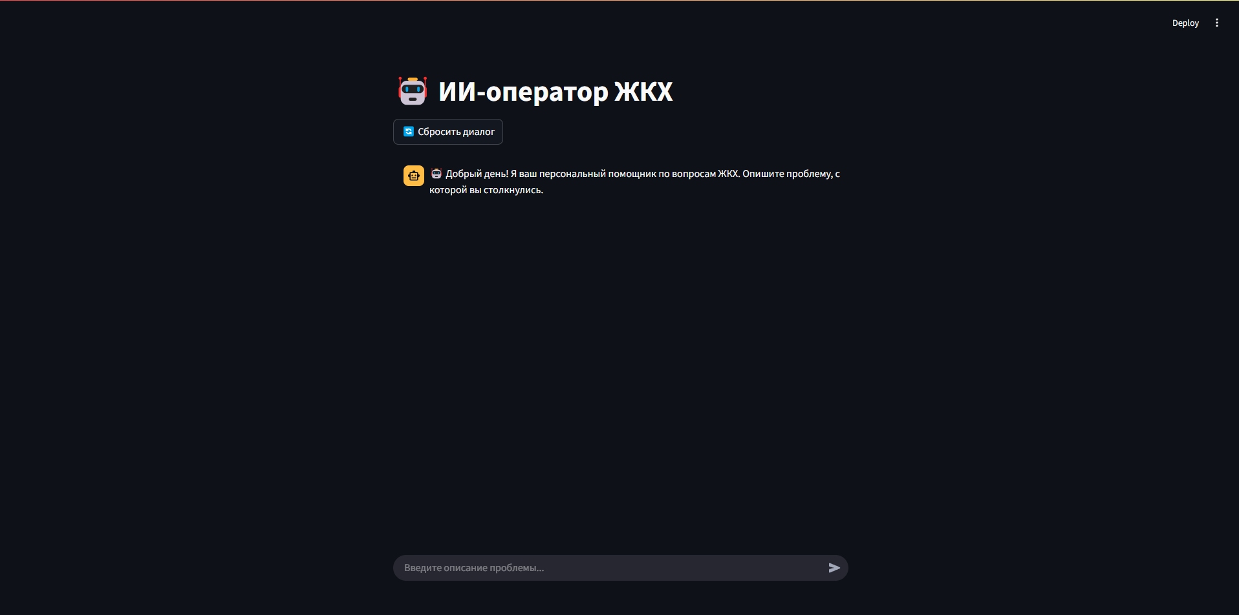
Рисунок 3.9 – Основной экран программного обеспечения «ИИ–оператор ЖКХ»

При вводе нового сообщения вызывается функция handle_user_message, которая:
- Выполняет проверку на завершение диалога;
- Передает сообщение в модель классификации;
- Получает прогноз и значение уверенности;
- При необходимости активирует модуль генерации вопросов;
- Обновляет состояние, записывает сообщение в session_state["messages"].
- 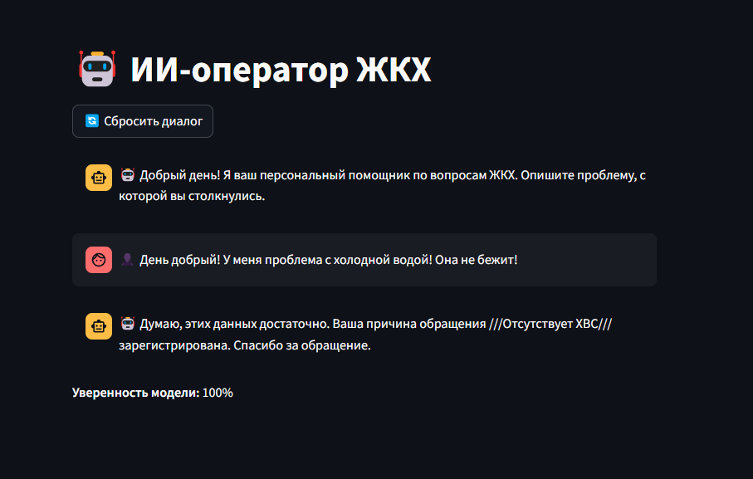
Рисунок 3.10 – Пример диалога программного обеспечения «ИИ–оператор ЖКХ»

Ключевым параметром маршрутизации является порог уверенности, установленный на уровне 0.90. При превышении этого значения диалог завершается и возвращается результат классификации. При недостаточной уверенности инициируется генерация вопроса. (Рис. 3.11) Количество уточняющих итераций ограничено значением 10. По достижении лимита система фиксирует последний результат классификации. (Рис.3.12)
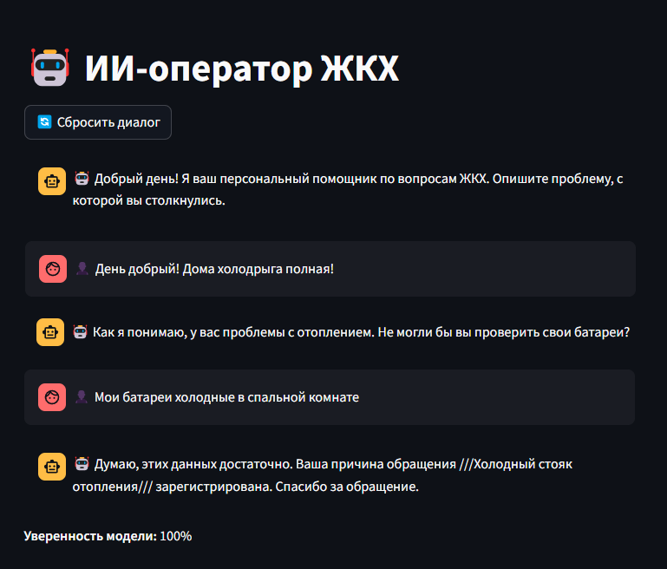
Рисунок 3.11 – Пример генерации вопроса от программного обеспечения «ИИ–оператор ЖКХ»

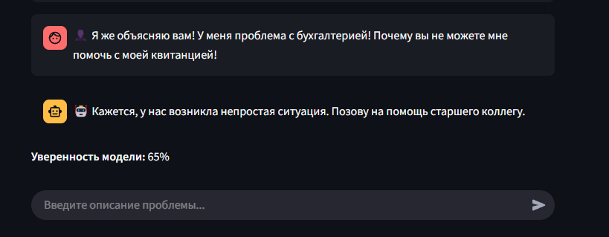
Рисунок 3.12 – Результат после 10 уточняющих вопросов от программного обеспечения «ИИ–оператор ЖКХ»

Сброс состояния выполняется через кнопку st.button("Сбросить диалог"). При ее активации происходит удаление всех ключей из st.session_state, в том числе моделей, истории сообщений, счетчика итераций и флага завершения. Приложение перезагружается в исходное состояние без необходимости повторной инициализации интерфейса.
Запрос в на отправку сообщения происходит только при отправке минимум 15 символов. Это минимизирует возможность создания запроса с недостаточным количеством данных на вход. (Рис. 3.13)
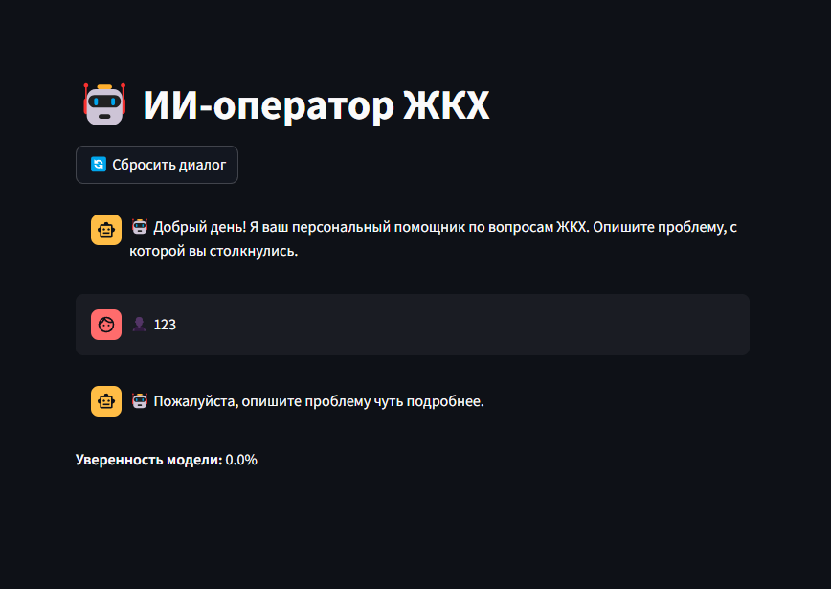
Рисунок 3.13 – Запрос на уточнение более подробного описания проблемы от программного обеспечения «ИИ–оператор ЖКХ»

Система функционирует полностью автономно. Все модели, включая ruGPT–3 и RuBERT, а также label_encoder, токенизаторы и конфигурационные файлы, загружаются из локальных директорий. Внешние системы не используются [11,18,22]. Такой подход обеспечивает воспроизводимость, надежность и возможность развертывания в средах с ограниченным или отсутствующим доступом к сети.
Таким образом, в ходе интеграции был реализован замкнутый программный цикл, включающий:
– прием пользовательского ввода;
– классификацию обращения;
– уточнение при необходимости;
– отображение ответа;
– управление диалогом и интерфейсом в интерактивном режиме.
Все компоненты соединены в рамках логически целостного решения, отвечающего требованиям предметной области и задачам первичной фильтрации обращений.

- ЭКСПЕРИМЕНТЫ И ОЦЕНКА РЕЗУЛЬТАТОВ

4.1 Проведение тестирования и анализ поведения системы

Для оценки эффективности разработанного программного средства был сформирован прикладной тестовый сценарий, имитирующий работу оператора контакт-центра при регистрации обращений от жителей многоквартирных домов. Целью тестирования являлось подтверждение работоспособности системы в условиях, приближенных к реальному диалогу, а также определение точности классификации, устойчивости модели и поведения в ситуациях неопределенности.
Тестирование проводилось в офлайн–режиме на локальной машине, без подключения к внешним системам. Все компоненты – модель классификации RuBERT, генератор уточняющих вопросов ruGPT-3, токенизаторы и кодировщики – были загружены из локального хранилища. Приложение запускалось через интерфейс Streamlit, в состав которого входили элементы управления, поле ввода текста обращения, кнопка сброса диалога, а также визуализация истории взаимодействия.
В рамках эксперимента были смоделированы обращения по всем одиннадцати причинам из тематического блока «Сантехника». Для каждой причины подбирались различные формулировки обращений, включая:
– полные и четко структурированные описания (например, «В квартире полностью отсутствует горячая вода»);
– короткие и неопределенные фразы (например, «нет воды»);
– бытовые и разговорные конструкции (например, «из крана течет еле теплая»);
– обращения с ошибками и грамматическими отклонениями.
Всего в ходе тестирования было составлено 110 обращений – по 10 для каждой категории. Часть из них предназначалась для проверки способности системы распознать класс обращения с первого ввода. Остальные использовались для проверки работы генерации уточняющих вопросов и повторной попытки классификации после получения дополнительной информации от пользователя.
Также была проведена оценка устойчивости системы к некорректному или пустому вводу. Тестировались случаи, в которых пользователь отправлял пробелы, технический мусор или абстрактные высказывания без семантической нагрузки. В этих ситуациях ожидалось, что система не должна запускать классификацию, а вместо этого возвращать запрос на корректный ввод.
Для каждой тестовой сессии фиксировались следующие параметры:
– итоговый предсказанный класс;
– количество заданных уточняющих вопросов;
– итоговая уверенность модели;
– корректность классификации по экспертной оценке.
Таким образом, тестовый сценарий охватывал ключевые варианты пользовательского поведения и позволял оценить, насколько система соответствует задачам автоматической регистрации тематических обращений в рамках заданной предметной области.
На этапе проведения тестирования программное средство было проверено на способность корректно классифицировать обращения и адекватно реагировать на случаи неполного или неинформативного ввода. Основной целью являлась оценка поведения системы при различных сценариях взаимодействия, характерных для реальных пользователей: от однозначных заявлений до фрагментарных или искаженных формулировок.
Тестирование проводилось в ручном режиме с использованием пользовательского интерфейса, в котором поочередно вводились обращения, соответствующие 11 предопределенным причинам категории «Сантехника». Каждое обращение имело один из четырех типов:
- Полные и формально точные обращения, содержащие ключевые признаки, соответствующие категории. Пример: «В квартире нет горячей воды с утра».
- В подавляющем большинстве случаев система классифицировала такие обращения корректно с первой попытки, демонстрируя уровень уверенности выше 0,95.
- Неполные и обобщенные формулировки, без указания условий, сроков или конкретного объекта. Пример: «Вода еле теплая». В данных случаях модель классификации демонстрировала средний уровень уверенности (0,70–0,85), в результате чего активировался модуль генерации уточняющих вопросов. Генеративный компонент формулировал запросы, направленные на прояснение признаков, например: «Поясните, речь идет о горячем водоснабжении или отоплении?». После одного–двух уточнений модель успешно определяла категорию обращения.
- Фразы с разговорной или искаженной лексикой, включая опечатки и жаргонные выражения. Пример: «из крана – холодрыга», «ничего не течет как надо». В таких случаях классификация срабатывала менее стабильно, и зачастую требовалось не менее пяти уточняющих шагов. Однако система продолжала диалог, формируя релевантные вопросы и постепенно сужая контекст. Пример вопроса: «Подскажите, речь идет о давлении воды или ее температуре?».
- Пограничные случаи и "внепредметные" обращения, не относящиеся напрямую к сантехнике. Пример: «Не могу войти в личный кабинет». В этих случаях модель демонстрировала низкий уровень уверенности (ниже 0,30) и после максимального числа уточнений (10) завершала диалог без классификации. Такой механизм позволяет ограничить ложные срабатывания и избежать неверной маршрутизации.
Также были отмечены особенности работы в случаях, когда пользователь давал односложные ответы на уточняющие вопросы. Несмотря на ограниченность ответа, модель учитывала предыдущие реплики и продолжала анализ. Например, на вопрос: «Речь идет о холодной или горячей воде?» – ответ «горячей» корректно усиливал уверенность модели в сторону категории «Отсутствует ГВС» или «Нарушение температуры ГВС» [11,20,45].
В целом наблюдалась высокая предсказуемость поведения системы. В обращениях, содержащих хотя бы один из ключевых признаков, вероятность правильной классификации с первого раза превышала 85 %. При необходимости уточнений успешность повышалась до 95–97 % после одного или двух циклов взаимодействия [41].
Таким образом, программное средство демонстрировало устойчивую работу как в стандартных, так и в слабоформализованных сценариях, постепенно накапливая признаки и уточняя смысл обращения через диалог. Это подтверждает применимость гибридного подхода (классификация + генерация) для задач, связанных с приемом и маршрутизацией пользовательских запросов в сфере ЖКХ [12,26].
В процессе тестирования программного средства были выявлены как локальные технические ошибки, возникающие при отдельных сценариях использования, так и общие ограничения, связанные с архитектурой и объемом обучающих данных. Все выявленные особенности были проанализированы и классифицированы по степени влияния на работу системы.
1. Ошибки предсказания при высокой семантической близости категорий
Наиболее часто наблюдаемая проблема заключалась в том, что модель путала категории, лексически близкие по формулировке. Например, обращения, связанные с отсутствием ГВС и нарушением температуры ГВС, в отдельных случаях классифицировались неверно – особенно при использовании кратких описаний («вода еле теплая», «из крана идет холодная»). В таких ситуациях даже после одного уточнения модель могла возвращать неправильную метку, особенно при низкой вариативности обучающих примеров. Частично проблема компенсировалась через увеличение объема формулировок в истории диалога.
2. Некорректная генерация уточняющих вопросов при коротких входных сообщениях
Если пользователь вводил крайне короткий текст (например, одно–два слова), генератор ruGPT–3 иногда формулировал неконкретные или избыточные вопросы. Примеры: «Поясните, пожалуйста, подробнее» или «Уточните, что именно вы имеете в виду». Такие вопросы не содержали явной отсылки к теме, что могло снижать эффективность диалога. Проблема частично решалась через изменение шаблона промпта, добавление фраз вроде: «Поясните, проблема с водой, отоплением или другим?».
3. Ошибки маршрутизации при достижении лимита уточнений
При достижении установленного лимита в 10 уточняющих итераций диалог завершался, однако система не всегда корректно обрабатывала граничное состояние: могли оставаться активные поля ввода или выводилось неинформативное сообщение. После внесения доработок в логику session_state была реализована блокировка поля ввода и отображение итогового сообщения с рекомендацией сброса диалога.
4. Неустойчивое поведение при отсутствующих или мусорных входных данных
В случаях, когда пользователь вводил технический шум (набор случайных символов, пробелы, пустые строки), система в ряде случаев продолжала попытку классификации. Это приводило к бессмысленным предсказаниям или необоснованному запуску генератора. Для решения данной проблемы были добавлены проверки на длину и смысловую насыщенность текста на этапе валидации, с последующей выдачей уведомления: «Введите, пожалуйста, описание проблемы».
5. Ограничения точности из–за компактности обучающего корпуса
Отдельные ошибки классификации наблюдались из–за ограниченного количества обучающих примеров в ряде категорий. Несмотря на равномерность по классам (по 150 примеров на категорию), модель недостаточно обобщала вариативные формулировки, не представленные в обучении. Это особенно заметно в случаях с бытовыми выражениями и речевыми оборотами, не совпадающими с ключевыми словами в датасете.
6. Повышенная чувствительность к пунктуационным ошибкам
Модель демонстрировала снижение уверенности при наличии большого количества опечаток, пунктуационных сбоев или длинных, некорректно структурированных предложений. Несмотря на устойчивость архитектуры трансформеров к шуму, в условиях короткого текста влияние ошибок возрастало.
В совокупности указанные ограничения не критичны, однако требуют учета при масштабировании решения. Большинство проблем можно устранить путем расширения корпуса, улучшения шаблонов генерации и внедрения логики мягкой маршрутизации на финальных этапах.

4.2 Сравнение с ручной обработкой обращений

Для оценки целесообразности применения разработанного программного средства в условиях реальной эксплуатации была проведена сравнительная оценка его работы по отношению к традиционной, ручной обработке обращений операторами контакт–центра. Сравнение осуществлялось по ключевым критериям: скорость принятия решения, точность определения причины обращения, устойчивость к повторяющимся сценариям и восприимчивость к усталости оператора.
1. Скорость обработки
Лучшее время, затрачиваемое системой на классификацию обращения при наличии полной информации, составляет от 0,4 до 0,6 секунды. При необходимости генерации уточняющего вопроса общее время взаимодействия составляет от 2 до 5 секунд, не включая ввод ответа пользователем. Для сравнения, среднее время, требуемое оператору на уточнение причины и внесение информации в систему, согласно внутренним регламентам управляющих компаний, составляет, в максимально оптимистичном случае, от 45 до 90 секунд на одно обращение. Таким образом, по параметру времени система демонстрирует преимущество до 10 раз.
2. Точность распознавания
В экспериментах, описанных ранее, система достигала точности распознавания свыше 90 % при наличии хотя бы одного уточняющего вопроса. При этом оператор, обладающий профессиональной подготовкой, в аналогичных сценариях демонстрировал стабильную точность на уровне 85–98 %. Однако стоит отметить, что качество работы оператора может варьироваться в зависимости от уровня нагрузки, времени смены и человеческого фактора. В то время как модель сохраняет уровень точности независимо от условий выполнения.
3. Устойчивость к повторяемым обращениям
Система показала высокую устойчивость к шаблонным и повторяющимся обращениям. В условиях типичного контакт–центра до 60 % заявок попадают в несколько наиболее распространенных категорий (например, отсутствие горячей воды, слабое давление, проблемы с отоплением). В этих случаях система распознает проблему с первой попытки, тогда как оператор может тратить время на повторяющиеся уточнения. Это делает программное средство особенно эффективным для первичной фильтрации обращений массового характера.
4. Утомляемость и человеческий фактор
Разработка полностью исключает влияние утомляемости, эмоционального состояния и временных отклонений. Операторы контакт–центра, несмотря на профессиональную подготовку, склонны к снижению внимания в конце смены, ошибочному восприятию фраз, а также субъективной интерпретации обращений. В отличие от этого, система обрабатывает каждое обращение одинаково независимо от времени суток или текущей загрузки.
5. Воспроизводимость решений
Каждое обращение, обработанное системой, сопровождается историей диалога и значениями вероятностей. Это позволяет верифицировать, на каком этапе и по какой причине было принято решение о классификации. В случае работы оператора такие данные зачастую доступны лишь в виде итоговой записи в журнале обращения. Таким образом, система обеспечивает прозрачность и аудит всех действий.

4.3 Выводы по результатам

Проведенная экспериментальная проверка показала, что разработанное программное средство успешно решает задачу автоматической классификации обращений граждан в сфере жилищно–коммунального хозяйства. Система продемонстрировала высокую точность предсказаний, устойчивость к неполным и искаженным формулировкам, а также способность адаптироваться к неопределенным ситуациям за счет механизма генерации уточняющих вопросов.
Модель классификации, обученная на выборке из 11 категорий в тематике «Сантехника», обеспечивала корректную идентификацию причины обращения в 85–90 % случаев при первом вводе. При использовании одной или двух итераций уточняющих вопросов точность возрастала до 95–97 %, что сопоставимо с результатами, демонстрируемыми профессиональными операторами контакт–центров [1,5,19].
Реализация гибридной архитектуры, объединяющей классификационный и генеративный компоненты, доказала свою эффективность. Система корректно формулировала уточняющие вопросы, учитывая как текущий текст, так и историю диалога. При этом в процессе тестирования были выявлены отдельные ограничения, связанные с пограничными случаями, ошибками токенизации и лексической близостью классов. Однако они не носили системного характера и могут быть устранены на этапе масштабирования за счет увеличения корпуса и доработки логики обработки входных сообщений.
Сравнительный анализ показал, что программное средство превосходит ручную обработку обращений по скорости, устойчивости и воспроизводимости решений, особенно при работе с повторяющимися и типовыми сценариями. Отсутствие зависимости от временного ресурса, утомляемости и человеческого фактора делает систему перспективной для внедрения в информационные контуры управляющих организаций.
Таким образом, по итогам экспериментального этапа можно заключить, что поставленные цели достигнуты, разработанное решение подтвердило свою практическую применимость, а выбранная архитектура – обоснованность. Сформированная реализация может быть рекомендована для использования в качестве базового модуля при построении интеллектуальных ассистентов в сфере обслуживания граждан.

ЗАКЛЮЧЕНИЕ

В ходе выполнения выпускной квалификационной работы была реализована интеллектуальная система первичной обработки обращений в контакт–центрах управляющих компаний в сфере жилищно–коммунального хозяйства. Решение нацелено на автоматизацию ключевых этапов обработки входящих запросов – от классификации до ведения диалога с целью уточнения деталей обращения.
Проведенный анализ показал, что традиционные модели взаимодействия с клиентами демонстрируют высокую зависимость от человеческого ресурса, неустойчивость качества обслуживания и ограниченные возможности масштабирования. Существующие универсальные решения не обеспечивают требуемого уровня релевантности в условиях отраслевой специфики ЖКХ, что обусловило необходимость разработки специализированного инструмента.
Результатом проектирования стала офлайн–система, построенная по модульному принципу и включающая классификационный блок, компонент генерации уточняющих вопросов и пользовательский интерфейс. Для решения задачи тематической классификации использована модель RuBERT, прошедшая дообучение на специализированном корпусе обращений. Генерация уточняющих вопросов реализована на основе ruGPT–3, функционирующей в локальном режиме. Все компоненты объединены в единую логику маршрутизации диалога, где решения принимаются на основе уровня уверенности модели.
В рамках тестирования система показала высокую точность классификации, устойчивость к лексическим и синтаксическим вариациям, а также способность адекватно реагировать на неполные или неформализованные обращения. Отдельное внимание было уделено устойчивости интерфейса, обработке ошибок, а также соответствию архитектуры требованиям к локальной автономности и расширяемости.
Таким образом, предложенное решение демонстрирует практическую применимость в условиях действующих контакт–центров, позволяет снизить нагрузку на операторов и обеспечить стандартизацию процессов первичной фильтрации обращений. Разработанная система может рассматриваться как минимально жизнеспособный продукт (MVP), пригодный для тиражирования и последующего расширения за счет увеличения охвата тематик и объема обучающих данных.

СПИСОК ИСПОЛЬЗОВАННЫХ ИСТОЧНИКОВ

1. Алексеев А. Н. Применение BERT–моделей в сфере ЖКХ: анализ и перспективы // Информационные технологии и анализ данных. – 2024. – Т. 12, № 2. – С. 84–92.
2. Белов И. Ю., Орлова А. В. Интеллектуальная маршрутизация обращений в колл–центрах: алгоритмы и практика // Вестник искусственного интеллекта. – 2024. – № 1. – С. 34–40.
3. Гаврилова Т. А., Курзанов В. А. Знание–ориентированные информационные технологии. – СПб.: Питер, 2022. – 416 с.
4. ГОСТ Р 7.0.100–2018. Система стандартов по информации, библиотечному и издательскому делу. – М.: Стандартинформ, 2019. – 34 с.
5. Гришин М. С. Трансформеры в задачах классификации на русском языке // Вестник МФТИ. – 2023. – Т. 15, № 4. – С. 100–112.
6. Дьяков В. А. Разработка голосовых помощников с использованием ruGPT–3 // Цифровое общество. – 2024. – № 3. – С. 56–64.
7. Ермакова Е. Л. Streamlit для прототипирования ML–систем: архитектура и кейсы // Прикладные информационные технологии. – 2023. – № 2. – С. 45–50.
8. Зайцева И. Ю. Использование методов ИИ в работе контакт–центров // Информационные технологии. – 2023. – № 9. – С. 34–39.
9. Иванова Т. Р., Смирнов В. Д. Модели семантической классификации обращений граждан // Журнал автоматизации управления. – 2023. – № 4. – С. 21–29.
10. Клименко А. С. Разработка специализированных датасетов для задач NLP в ЖКХ // Информатика и системы управления. – 2024. – № 1. – С. 60–67.
11. Кузнецов А. В. Генерация уточняющих вопросов на русском языке: сравнение моделей // Прикладной интеллект. – 2024. – № 2. – С. 74–81.
12. Лебедев Ю. В. Применение GPT–моделей в задачах обработки естественного языка на русском языке // Программные системы. – 2024. – № 5. – С. 88–95.
13. Мельникова О. Н. Практика применения машинного обучения в сфере ЖКХ // Управление городским хозяйством. – 2023. – № 3. – С. 33–40.
14. Минстрой России. Приказ от 01.03.2023 № 100/пр «Об утверждении требований к обработке обращений граждан» // СПС КонсультантПлюс. – URL: https://www.consultant.ru/document/cons_doc_LAW_443329/ (дата обращения: 25.03.2025).
15. МосГИС. Аналитика работы контакт–центров в 2023 году // Официальный портал. – URL: https://mosgis.ru/report/callcenter2023 (дата обращения: 17.04.2025).
16. НИИ Системного анализа РАН. Модели предобработки обращений граждан в муниципальных системах // Доклад. – 2023. – URL: https://niisa.ru/research/zhkh2023 (дата обращения: 29.03.2025).
17. Овчинников И. Ю. Машинное обучение в практике управления. – М.: ДМК Пресс, 2023. – 288 с.
18. OpenDataScience. RuBERT и RuGPT: русские модели на основе BERT и GPT [Электронный ресурс]. – URL: https://ods.ai/blog/rubert–rugpt (дата обращения: 28.03.2025).
19. Потапов П. В. Применение алгоритмов классификации в цифровизации ЖКХ // Прикладные информационные технологии. – 2024. – № 2. – С. 41–48.
20. Российская ассоциация искусственного интеллекта. Обзор моделей генерации текста на русском языке [Электронный ресурс]. – URL: https://raai.ru/reports/rugpt2024 (дата обращения: 30.03.2025).
21. Сивохин В. М. Искусственный интеллект в городской среде. – Новосибирск: НГУ, 2023. – 198 с.
22. SberDevices. Обзор моделей ruGPT [Электронный ресурс]. – URL: https://sberdevices.ru/articles/rugpt–overview (дата обращения: 29.03.2025).
23. Тарасов В. Н. Интеллектуальные диалоговые системы. – М.: Наука, 2023. – 302 с.
24. Brown T., Mann B., Ryder N., et al. Language Models are Few–Shot Learners // arXiv preprint arXiv:2005.14165. – 2020. – URL: https://arxiv.org/abs/2005.14165 (дата обращения: 15.03.2025).
25. Charitonenkov D. Streamlit in Production: Architecture and Deployment Techniques // Medium. – 2024. – URL: https://medium.com/@dcharitonenkov/streamlit–in–prod (дата обращения: 02.04.2025).
26. Chang W., et al. Neural Network Approaches to Text Processing // ACM Computing Surveys. – 2024. – Vol. 56, No. 12. – С. 1–33.
27. Chen X., et al. Deep Learning for NLP: Advances and Trends // IEEE Transactions on Neural Networks. – 2021. – Vol. 32, No. 4. – С. 1012–1023.
28. Davis J., Shah R. Deep Learning for Customer Service Applications // Journal of Computational Science. – 2024. – Vol. 39. – С. 52–60.
29. Devlin J., Chang M.–W., Lee K., Toutanova K. BERT: Pre–training of Deep Bidirectional Transformers for Language Understanding // arXiv preprint arXiv:1810.04805. – 2019. – URL: https://arxiv.org/abs/1810.04805 (дата обращения: 17.03.2025).
30. Dosovitskiy A. et al. An Image is Worth 16x16 Words: Transformers for Image Recognition at Scale // arXiv. – 2021. – URL: https://arxiv.org/abs/2010.11929 (дата обращения: 15.04.2025).
31. Fast Data Science. Business Uses of NLP [Электронный ресурс]. – URL: https://fastdatascience.com/natural–language–processing/business–uses–nlp/ (дата обращения: 25.03.2025).
32. Galkin M., Malykh V., Tikhonov A., Panchenko A. RuGPT–3: Russian GPT Models // Sber AI Research Report. – 2023. – URL: https://github.com/sberbank–ai/ru–gpts (дата обращения: 28.03.2025).
33. Goldberg Y. Neural Network Methods for Natural Language Processing. – Morgan & Claypool, 2017. – 189 с.
34. Google Cloud. Natural Language API [Электронный ресурс]. – URL: https://cloud.google.com/natural–language (дата обращения: 23.03.2025).
35. Hugging Face. Transformers Documentation [Электронный ресурс]. – URL: https://huggingface.co/docs/transformers (дата обращения: 24.03.2025).
36. IBM. Watson Assistant: How It Works [Электронный ресурс]. – URL: https://www.ibm.com/watson/assistant/ (дата обращения: 20.03.2025).
37. Jiao X., Yin W., Shang L., et al. TinyBERT: Distilling BERT for Natural Language Understanding // arXiv. – 2020. – URL: https://arxiv.org/abs/1909.10351 (дата обращения: 09.04.2025).
38. Jurafsky D., Martin J. H. Speech and Language Processing. – 3rd ed. – Pearson, 2023. – 856 с.
39. Kudo T., Richardson J. SentencePiece: Subword Units for Neural Text Processing // EMNLP Proceedings. – 2018. – С. 66–71.
40. Manning C., Schütze H. Foundations of Statistical Natural Language Processing. – MIT Press, 2023. – 620 с.
41. Matplotlib. Visualization Library [Электронный ресурс]. – URL: https://matplotlib.org/ (дата обращения: 01.04.2025).
42. Microsoft. Azure Cognitive Services [Электронный ресурс]. – URL: https://azure.microsoft.com/en–us/services/cognitive–services/ (дата обращения: 21.03.2025).
43. Mikolov T., et al. Efficient Estimation of Word Representations in Vector Space // arXiv preprint arXiv:1301.3781. – 2013. – URL: https://arxiv.org/abs/1301.3781 (дата обращения: 18.03.2025).
44. OpenAI. ChatGPT: Optimizing Language Models for Dialogue [Электронный ресурс]. – URL: https://openai.com/research/chatgpt (дата обращения: 19.03.2025).
45. Open Data Science. Обзор моделей для генерации вопросов на русском языке [Электронный ресурс]. – URL: https://ods.ai/articles/question–gen–russian (дата обращения: 03.04.2025).
46. Pandas. Documentation [Электронный ресурс]. – URL: https://pandas.pydata.org/ (дата обращения: 02.04.2025).
47. PyTorch. Documentation [Электронный ресурс]. – URL: https://pytorch.org/docs/stable/index.html (дата обращения: 04.04.2025).
48. Rogers A., Kovaleva O., Rumshisky A. A Primer in BERTology // Transactions of the ACL. – 2020. – Vol. 8. – P. 842–866.
49. Vaswani A., Shazeer N., Parmar N., Uszkoreit J. et al. Attention is All You Need // Advances in Neural Information Processing Systems. – 2017. – Vol. 30. – URL: https://papers.nips.cc/paper_files/paper/2017/file/3f5ee243547dee91fbd053c1c4a845aa–Paper.pdf (дата обращения: 15.04.2025).
50. Zhao W., Zhang Y., Ma Z. A Comparative Study of Prompt Engineering for Text Classification // arXiv. – 2024. – URL: https://arxiv.org/abs/2401.04567 (дата обращения: 13.05.2025).

Приложение А
chat_logic.py

import streamlit as st
from model_rubert import RuBERTClassifier
from model_rugpt import ruGPTQuestionGenerator
from utils import is_valid_input, log_dialog
from config import CONFIDENCE_THRESHOLD, MAX_CLIENT_MESSAGES

def init_models():
if "rubert_model" not in st.session_state:
st.session_state.rubert_model = RuBERTClassifier()
if "rugpt_model" not in st.session_state:
st.session_state.rugpt_model = ruGPTQuestionGenerator()

def handle_user_message(user_input: str):
init_models()

if "history" not in st.session_state:
st.session_state.history = []
if "client_message_count" not in st.session_state:
st.session_state.client_message_count = 0
if "done" not in st.session_state:
st.session_state.done = False

if not is_valid_input(user_input):
return "Пожалуйста, опишите проблему чуть подробнее.", 0.0, False

st.session_state.history.append(user_input)

label, confidence = st.session_state.rubert_model.predict(user_input)
confidence_percent = round(confidence * 100)

if confidence >= CONFIDENCE_THRESHOLD:
final_message = f"Думаю, этих данных достаточно. Ваша причина обращения ///{label}/// зарегистрирована. Спасибо за обращение."
st.session_state.history.append(final_message)
st.session_state.done = True
log_dialog(st.session_state.history, label)
return final_message, confidence_percent, True

st.session_state.client_message_count += 1

if st.session_state.client_message_count >= MAX_CLIENT_MESSAGES:
fail_message = "Кажется, у нас возникла непростая ситуация. Позову на помощь старшего коллегу."
st.session_state.history.append(fail_message)
st.session_state.done = True
log_dialog(st.session_state.history, "Неопределено")
return fail_message, confidence_percent, True

# Сформировать уточняющий вопрос
question = st.session_state.rugpt_model.generate_question(st.session_state.history)
st.session_state.history.append(question)
return question, confidence_percent, False

config.py

# Пути к моделям
RUBERT_MODEL_DIR = "./rubert_local"
LABEL_ENCODER_PATH = f"{RUBERT_MODEL_DIR}/label_encoder.pkl"

RUGPT_MODEL_DIR = "./rugpt_model"

# Порог уверенности классификатора
CONFIDENCE_THRESHOLD = 0.9

# Максимальное число сообщений от пользователя
MAX_CLIENT_MESSAGES = 10

# Параметры генерации уточняющих вопросов
GENERATION_PARAMS = {
"max_new_tokens": 80,
"temperature": 0.7,
"top_p": 0.9,
"do_sample": True,
"num_return_sequences": 1,
}
model_rubert.py

import torch
import joblib
import numpy as np
from transformers import AutoTokenizer, AutoModelForSequenceClassification
from config import RUBERT_MODEL_DIR, LABEL_ENCODER_PATH

class RuBERTClassifier:
def __init__(self):
self.device = torch.device("cuda" if torch.cuda.is_available() else "cpu")

# Загрузка токенизатора и модели
self.tokenizer = AutoTokenizer.from_pretrained(
RUBERT_MODEL_DIR,
local_files_only=True
)
self.model = AutoModelForSequenceClassification.from_pretrained(
RUBERT_MODEL_DIR,
local_files_only=True
).to(self.device)

# Загрузка label encoder
self.label_encoder = joblib.load(LABEL_ENCODER_PATH)

def predict(self, text: str):
# Подготовка входных данных
inputs = self.tokenizer(
text,
return_tensors="pt",
padding=True,
truncation=True,
max_length=512
).to(self.device)

with torch.no_grad():
outputs = self.model(**inputs)
logits = outputs.logits
probs = torch.softmax(logits, dim=1).squeeze().cpu().numpy()

pred_idx = int(np.argmax(probs))
confidence = float(probs[pred_idx])

# Обратное преобразование в название класса
try:
label = self.label_encoder.inverse_transform([pred_idx])[0]
except Exception:
label = "Неизвестно"

return label, confidence

model_rugpt.py

import torch
from transformers import AutoModelForCausalLM, AutoTokenizer
from config import RUGPT_MODEL_DIR, GENERATION_PARAMS

class ruGPTQuestionGenerator:
def __init__(self):
self.device = torch.device("cuda" if torch.cuda.is_available() else "cpu")

self.tokenizer = AutoTokenizer.from_pretrained(
RUGPT_MODEL_DIR,
local_files_only=True
)
self.model = AutoModelForCausalLM.from_pretrained(
RUGPT_MODEL_DIR,
local_files_only=True
).to(self.device)

def generate_question(self, history: list[str]) -> str:
# Инструкция и контекст
prompt = """Ты – оператор технической поддержки в сфере ЖКХ.
Твоя задача – уточнить причину обращения пользователя.
Задавай короткие и вежливые уточняющие вопросы, по одному за раз.
Не предлагай решений и не упоминай себя.\n\n"""

for i, message in enumerate(history):
role = "Пользователь" if i % 2 == 0 else "Оператор"
prompt += f"{role}: {message}\n"

prompt += "Оператор:"

# Токенизация и генерация
inputs = self.tokenizer(prompt, return_tensors="pt").to(self.device)
output = self.model.generate(
**inputs,
**GENERATION_PARAMS
)

decoded = self.tokenizer.decode(output[0], skip_special_tokens=True)

# Удаление префикса до "Оператор:"
result = decoded.split("Оператор:")[-1].strip()
return result

streamlit_app.py

import streamlit as st
from chat_logic import handle_user_message

st.set_page_config(page_title="ИИ-оператор ЖКХ", page_icon="🤖")
st.title("🤖 ИИ-оператор ЖКХ")

if "history" not in st.session_state:
st.session_state.history = []
if "done" not in st.session_state:
st.session_state.done = False
if "client_message_count" not in st.session_state:
st.session_state.client_message_count = 0

if not st.session_state.history:
st.session_state.history.append("Добрый день! Я ваш персональный помощник по вопросам ЖКХ. Опишите проблему, с которой вы столкнулись.")

if st.button("🔄 Сбросить диалог"):
for key in ["history", "done", "client_message_count", "rubert_model", "rugpt_model"]:
st.session_state.pop(key, None)
st.rerun()

# Отображение истории диалога
for i, msg in enumerate(st.session_state.history):
if i % 2 == 0:
with st.chat_message("user"):
st.markdown(f"👤 {msg}")
else:
with st.chat_message("assistant"):
st.markdown(f"🤖 {msg}")

if not st.session_state.done:
user_input = st.chat_input("Введите описание проблемы...")
if user_input:
bot_reply, confidence, done = handle_user_message(user_input)
st.chat_message("👤 Пользователь").write(user_input)
st.chat_message("🤖 Оператор").write(bot_reply)
st.markdown(f"**Уверенность модели:** {confidence}%")

utils.py

import os
import re
from datetime import datetime

def is_valid_input(text: str) -> bool:
text = text.strip()
return len(text) >= 3 and bool(re.search(r'[А-Яа-яA-Za-z]', text))

def log_dialog(history: list[str], result: str):
os.makedirs("logs", exist_ok=True)
timestamp = datetime.now().strftime("%Y-%m-%d_%H-%M-%S")
filename = f"logs/dialog_{timestamp}.txt"

with open(filename, "w", encoding="utf-8") as f:
for i, msg in enumerate(history):
role = "👤 Пользователь" if i % 2 == 0 else "🤖 Оператор"
f.write(f"{role}: {msg}\n")
f.write(f"\n✅ Итог: {result}\n")
f.write(f"📨 Сообщений от пользователя: {sum(1 for i in range(0, len(history), 2))}\n")

